**LibreOffice Draw测试文档**

1. 菜单栏

以下是对所有 LibreOffice Draw 菜单、子菜单和对话框的说明。

1.1.1 文件（无异常，测试结果：通过）

这个菜单包含使用绘图文档的常规命令。比如打开、关闭和打印。如果要关闭 LibreOffice Draw，只需点击「退出」。

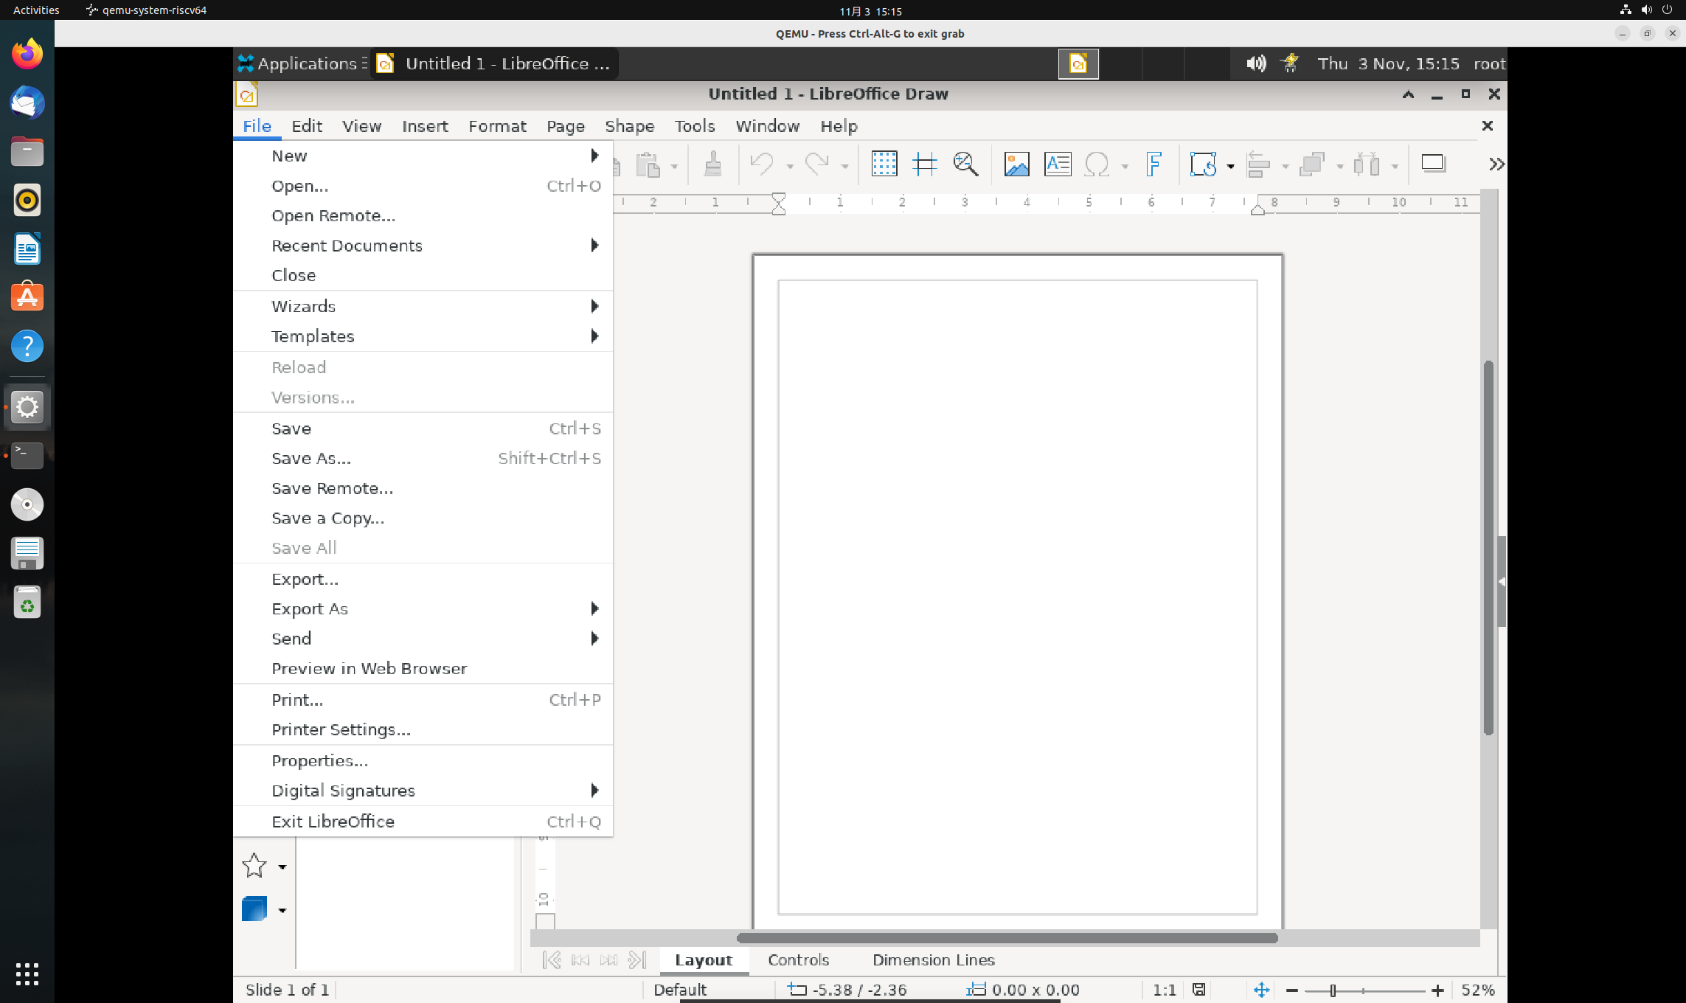

1.1.2 编辑（无异常，测试结果：通过）

此菜单中的命令用于编辑 Draw 文档 (例如复制和粘贴)。

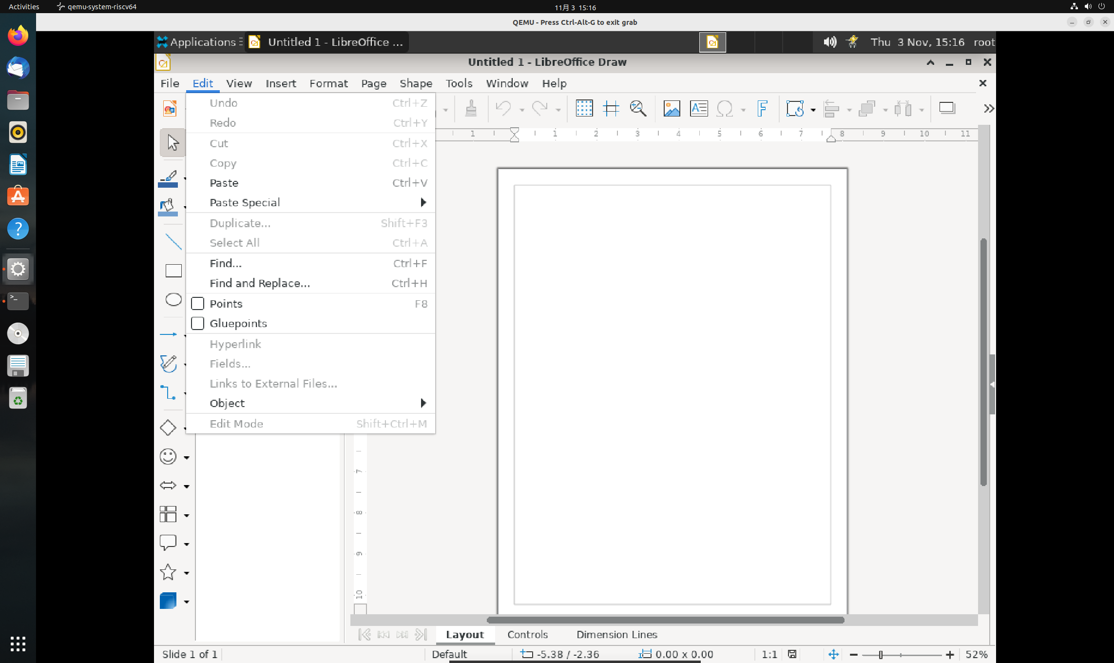

* + 1. 视图（无异常，测试结果：通过）

设置绘图文档的显示属性。

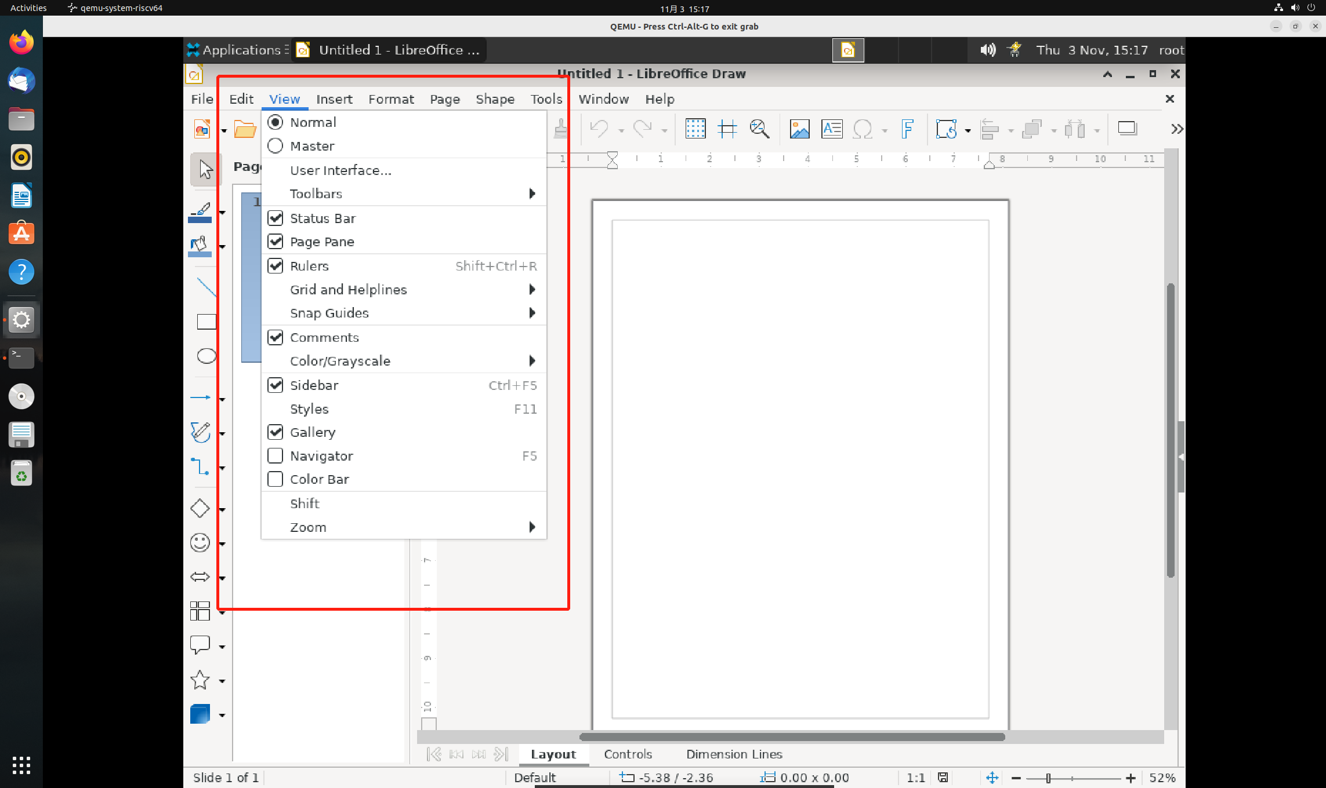

1.1.4 插入（无异常，测试结果：通过）

此菜单允许您将元素 (例如图形和辅助线) 插入到 Draw 文档中。

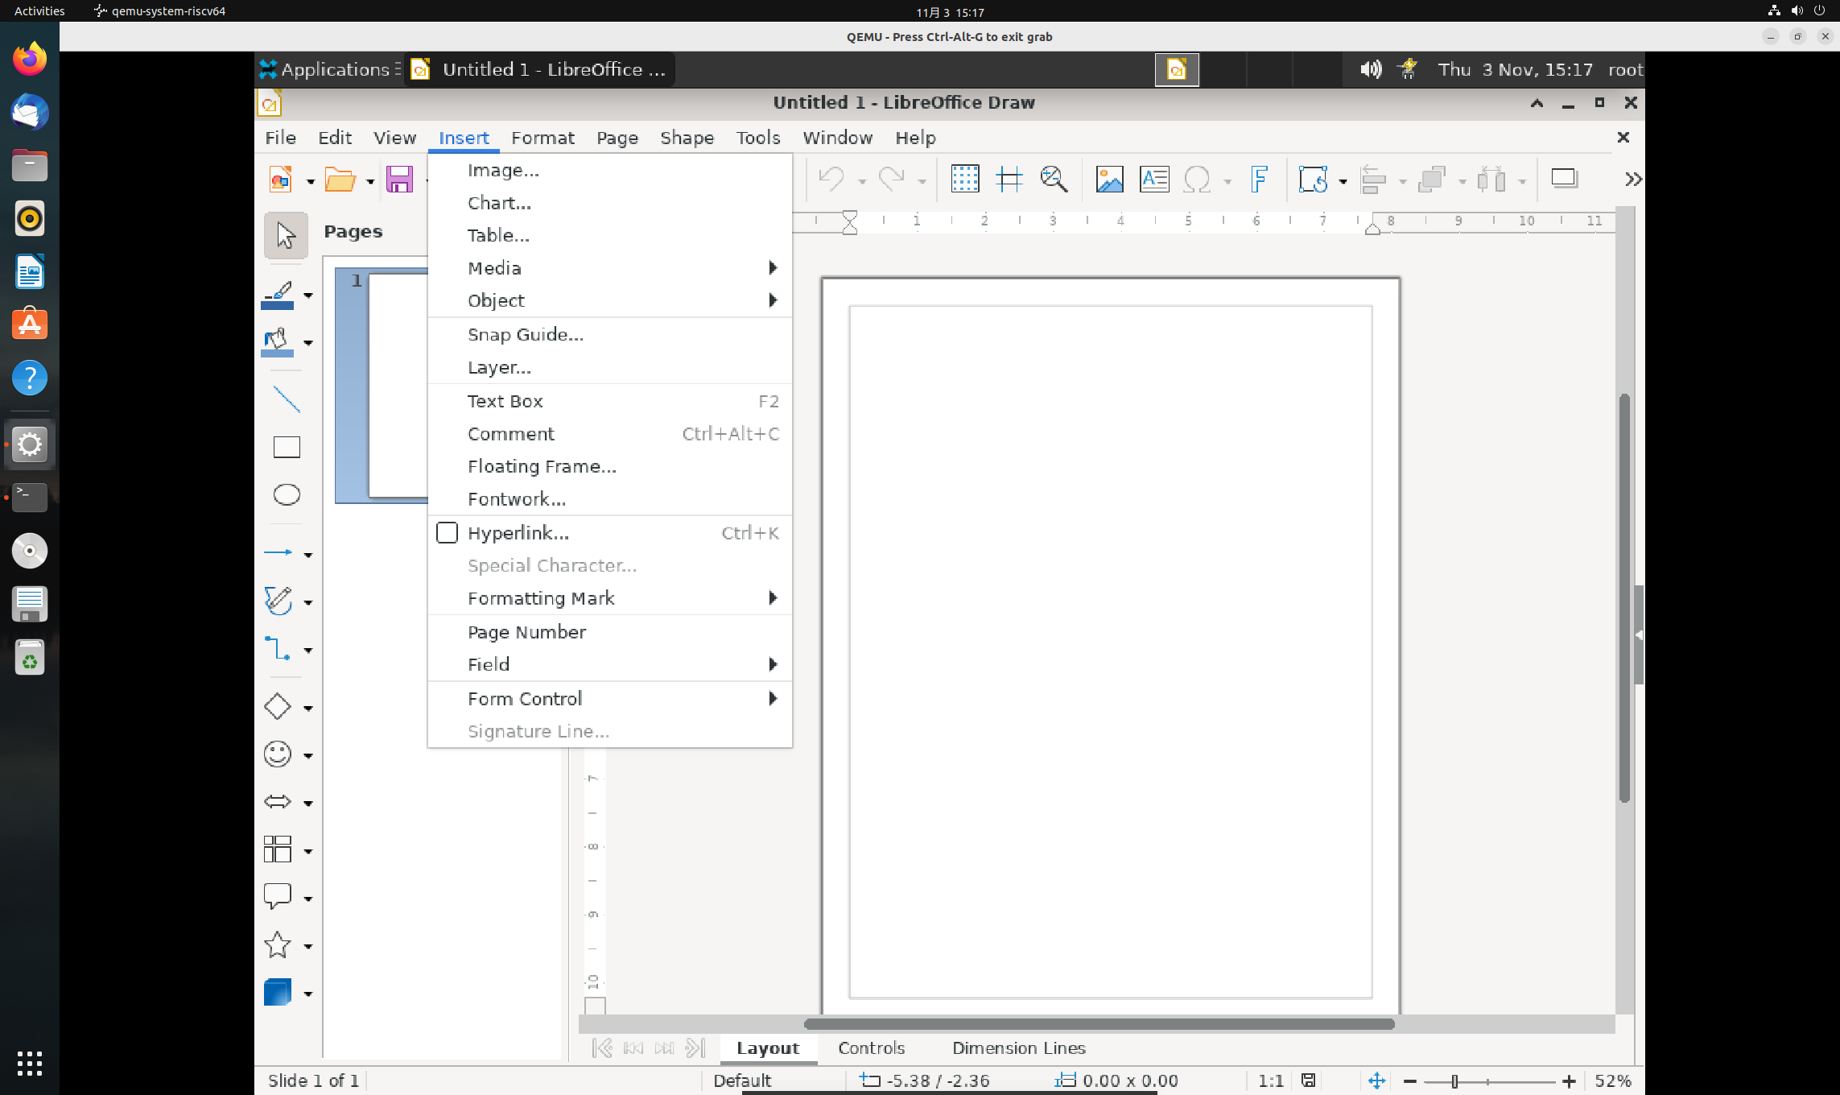

1.1.5 格式（无异常，测试结果：通过）

包含用于格式化文档布局和内容的命令。

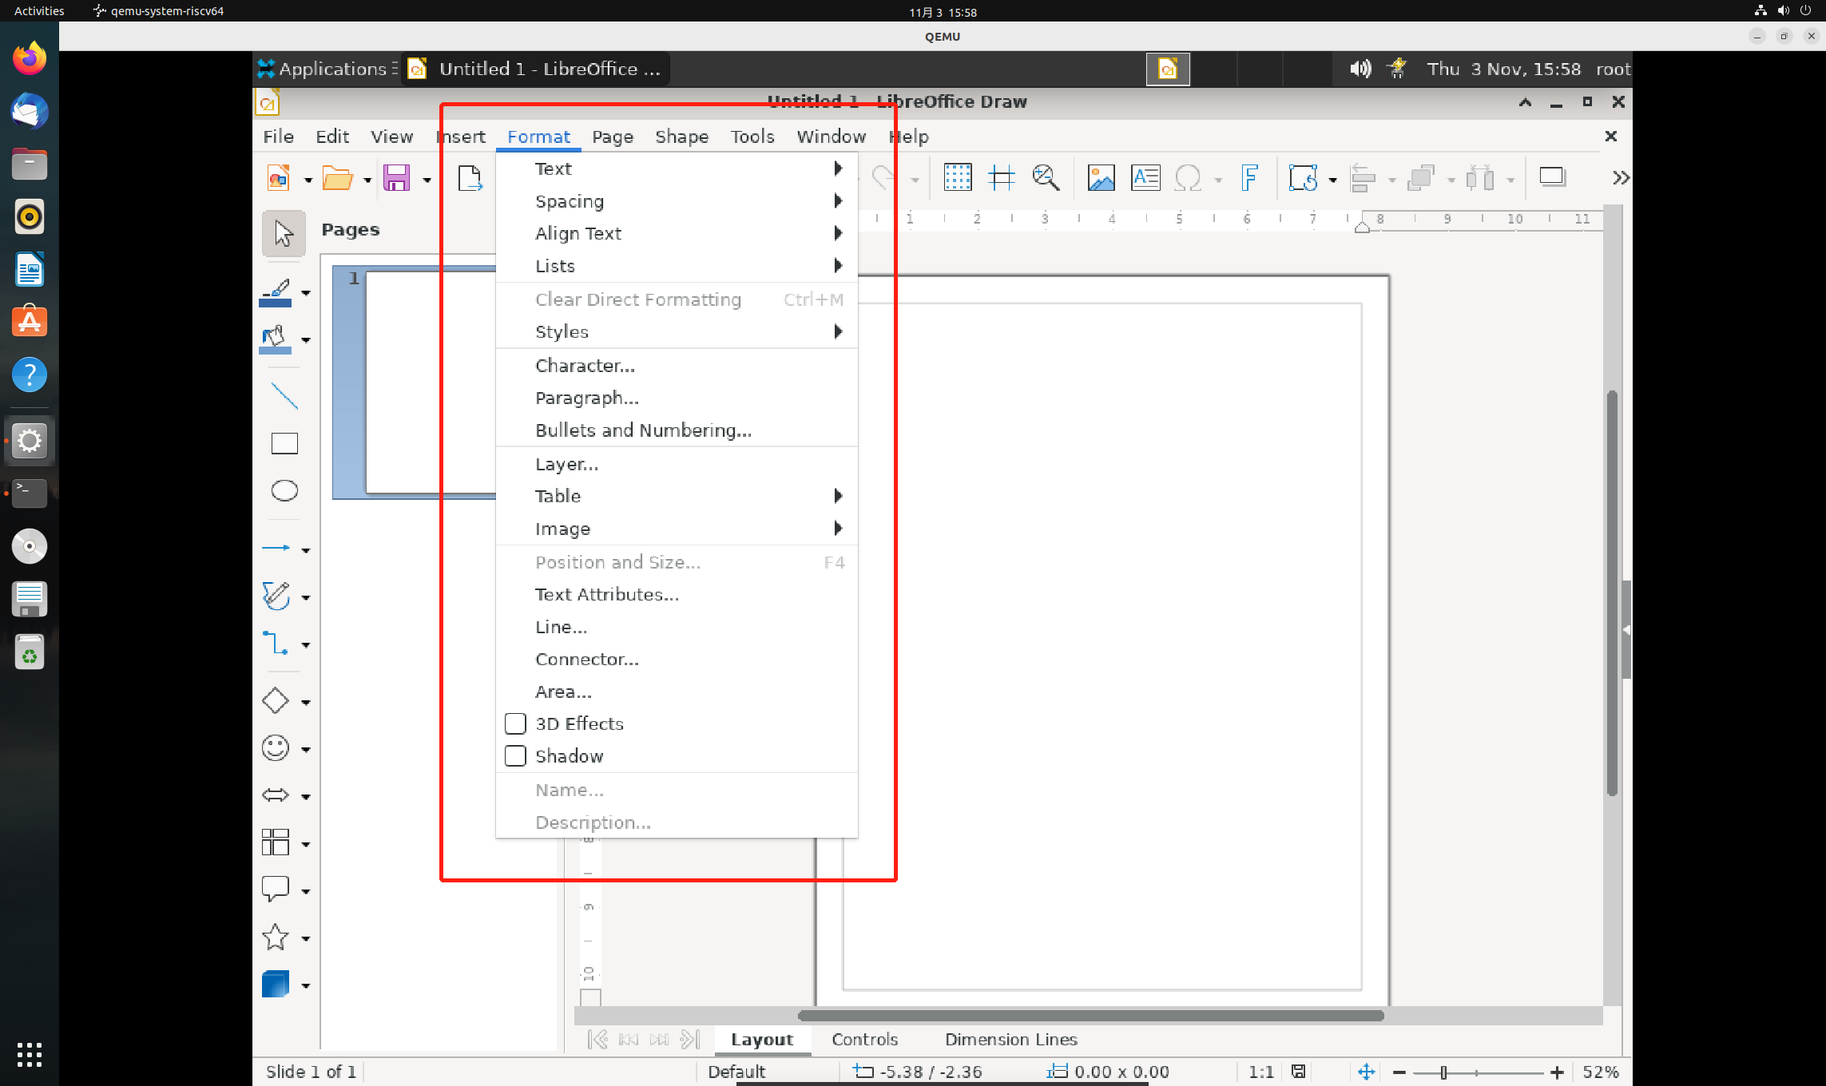

1.1.6 页（无异常，测试结果：通过）

此菜单提供绘图页管理和导航命令。

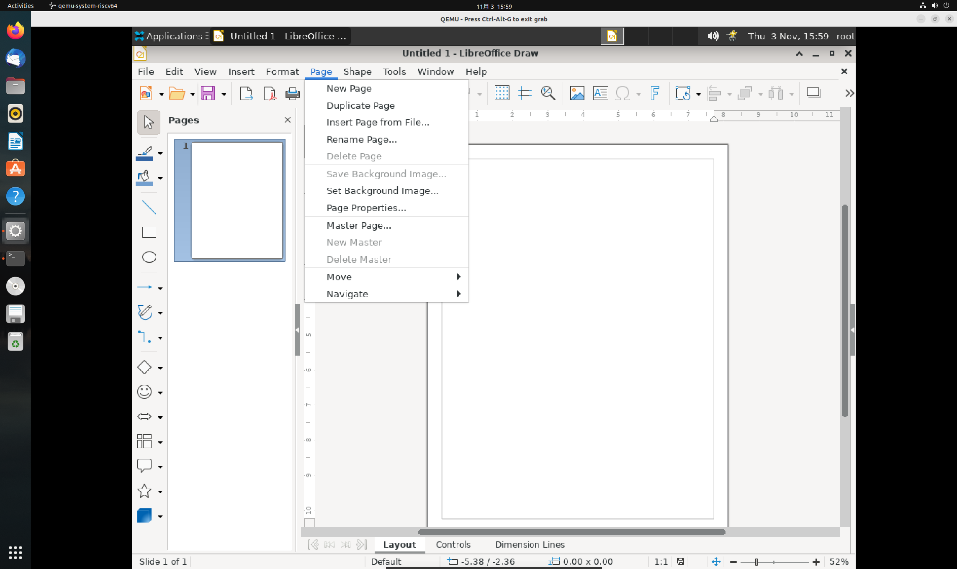

1.1.7 形状（无异常，测试结果：通过）

此菜单提供形状对象管理。

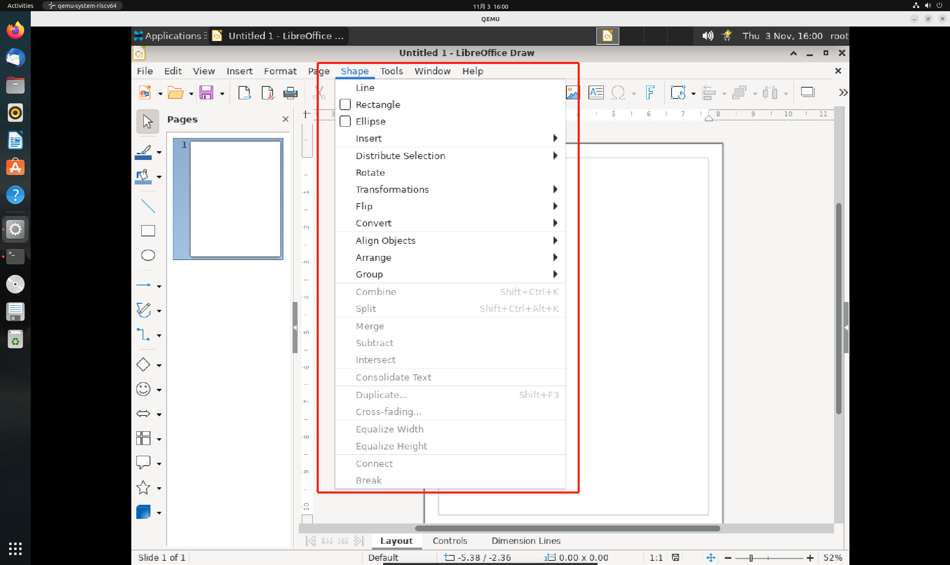

1.1.8 工具（无异常，测试结果：通过）

此菜单提供用于 LibreOffice Draw 的工具以及语言设置和系统设置的快捷方式。

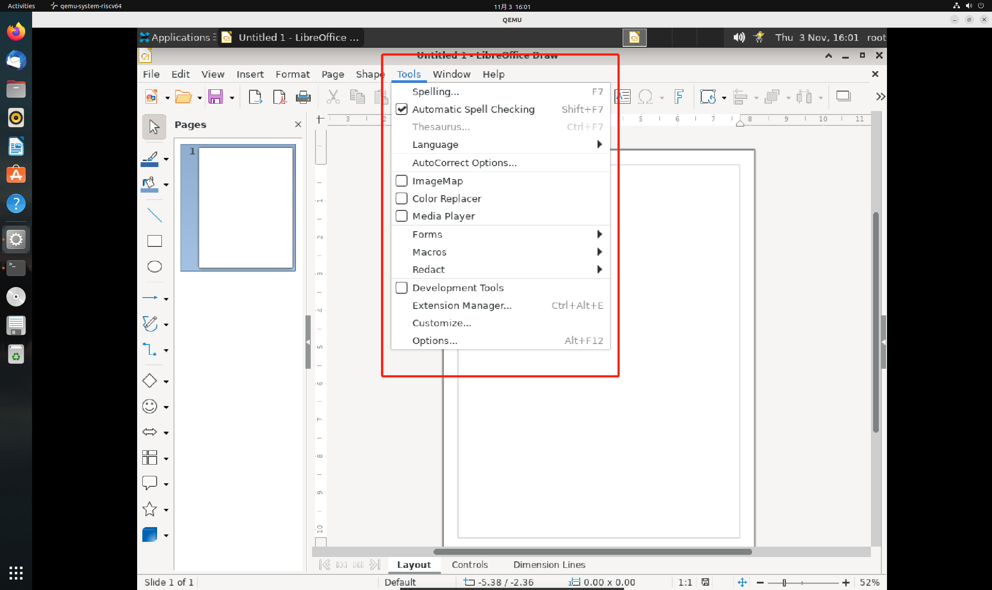

1.1.9 窗口（无异常，测试结果：通过）

包含用于操作和显示文档窗口的命令。

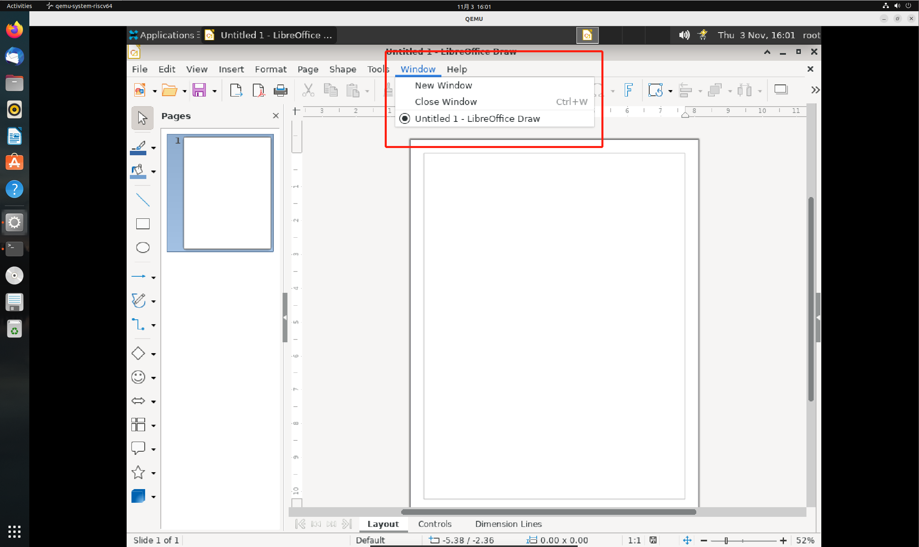

1.1.10 「帮助」菜单（无异常，测试结果：通过）

「帮助」菜单用于启动和控制 LibreOffice 的帮助系统。

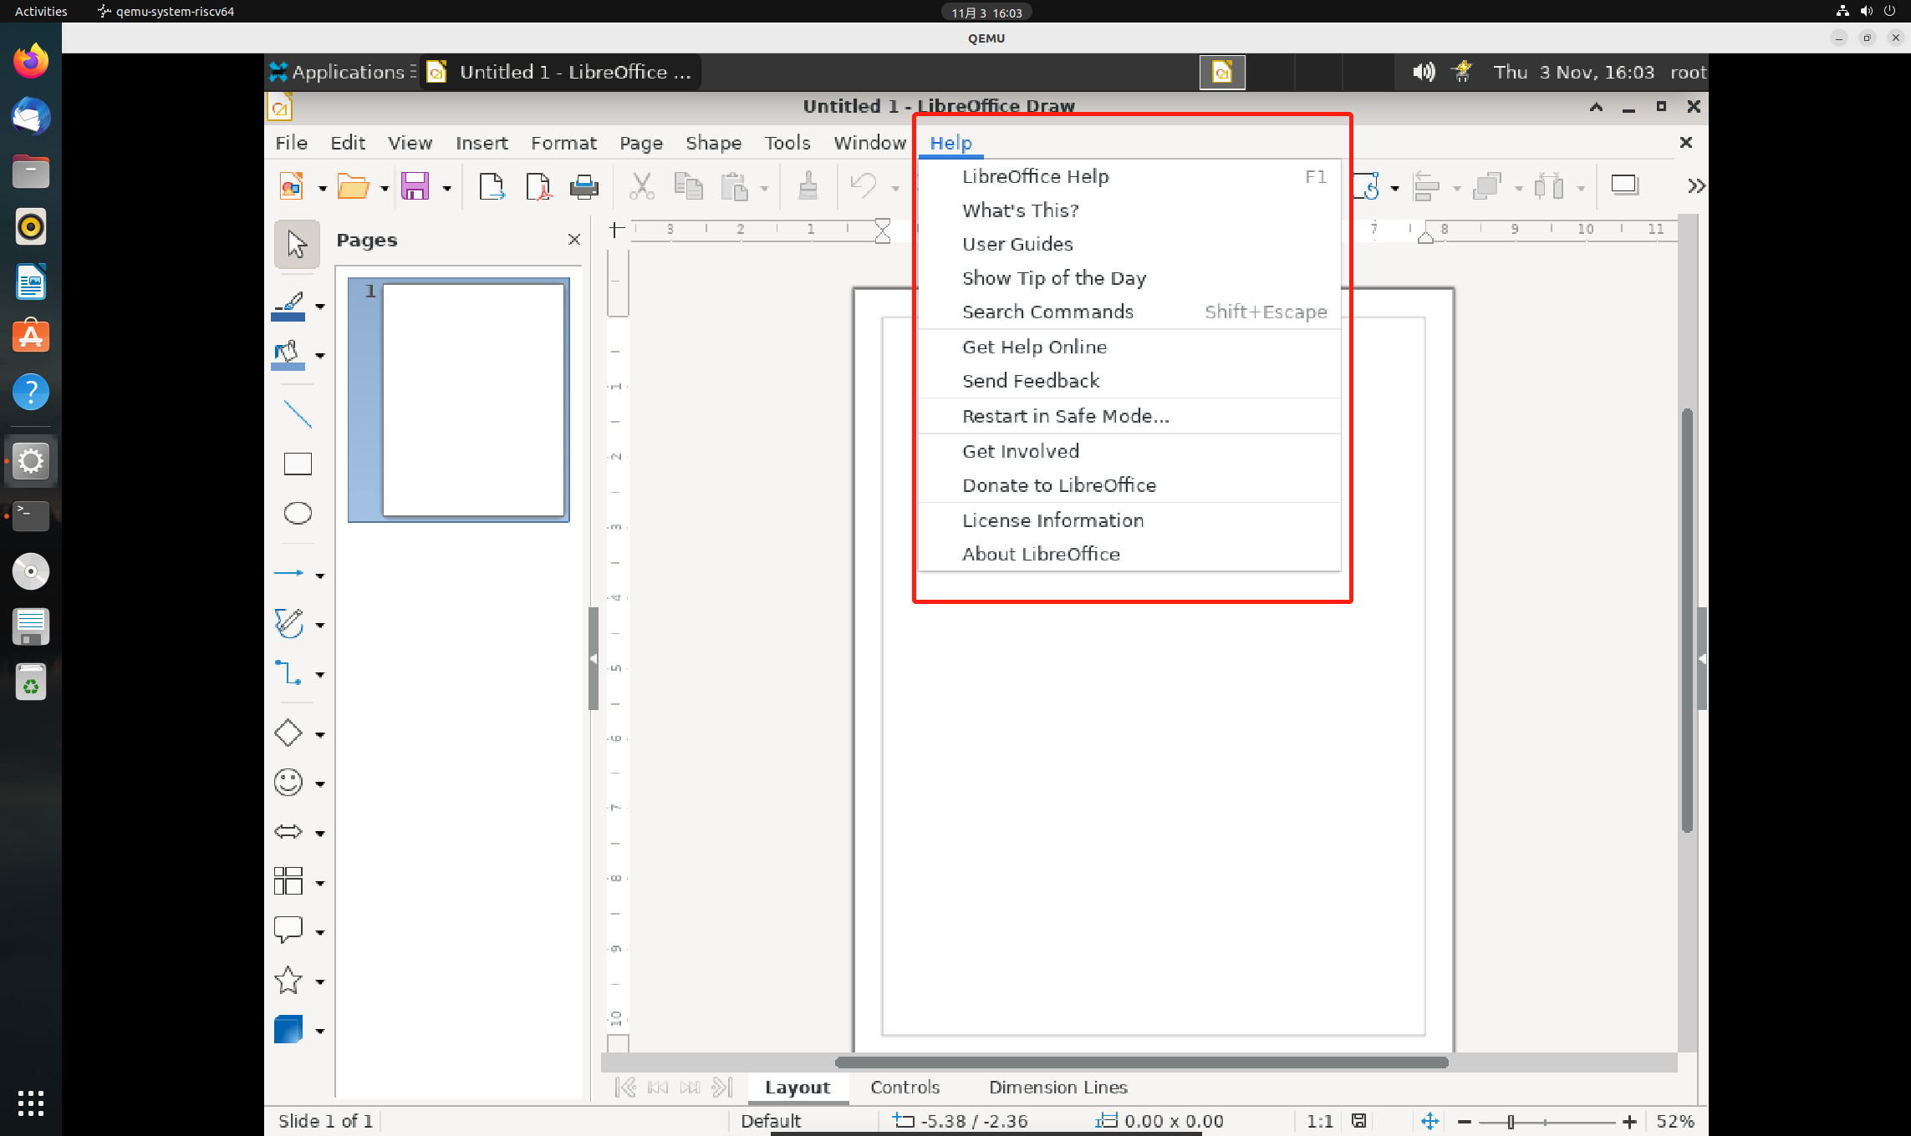

1.2.1 设置界面（无异常，测试结果：通过）

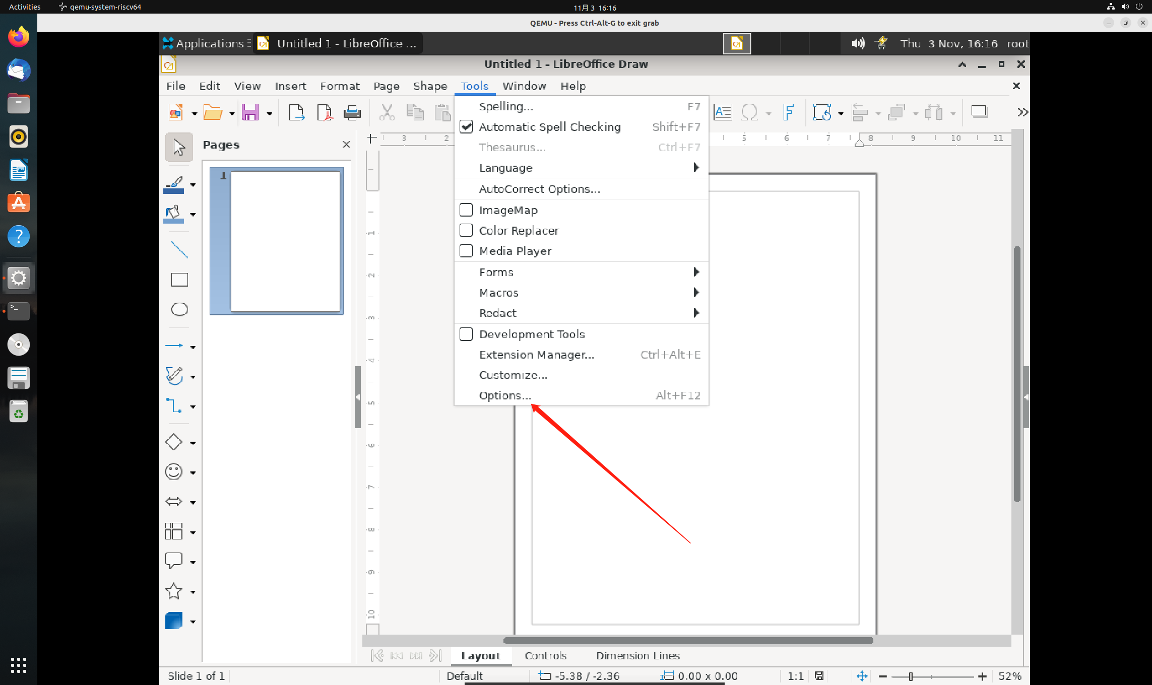

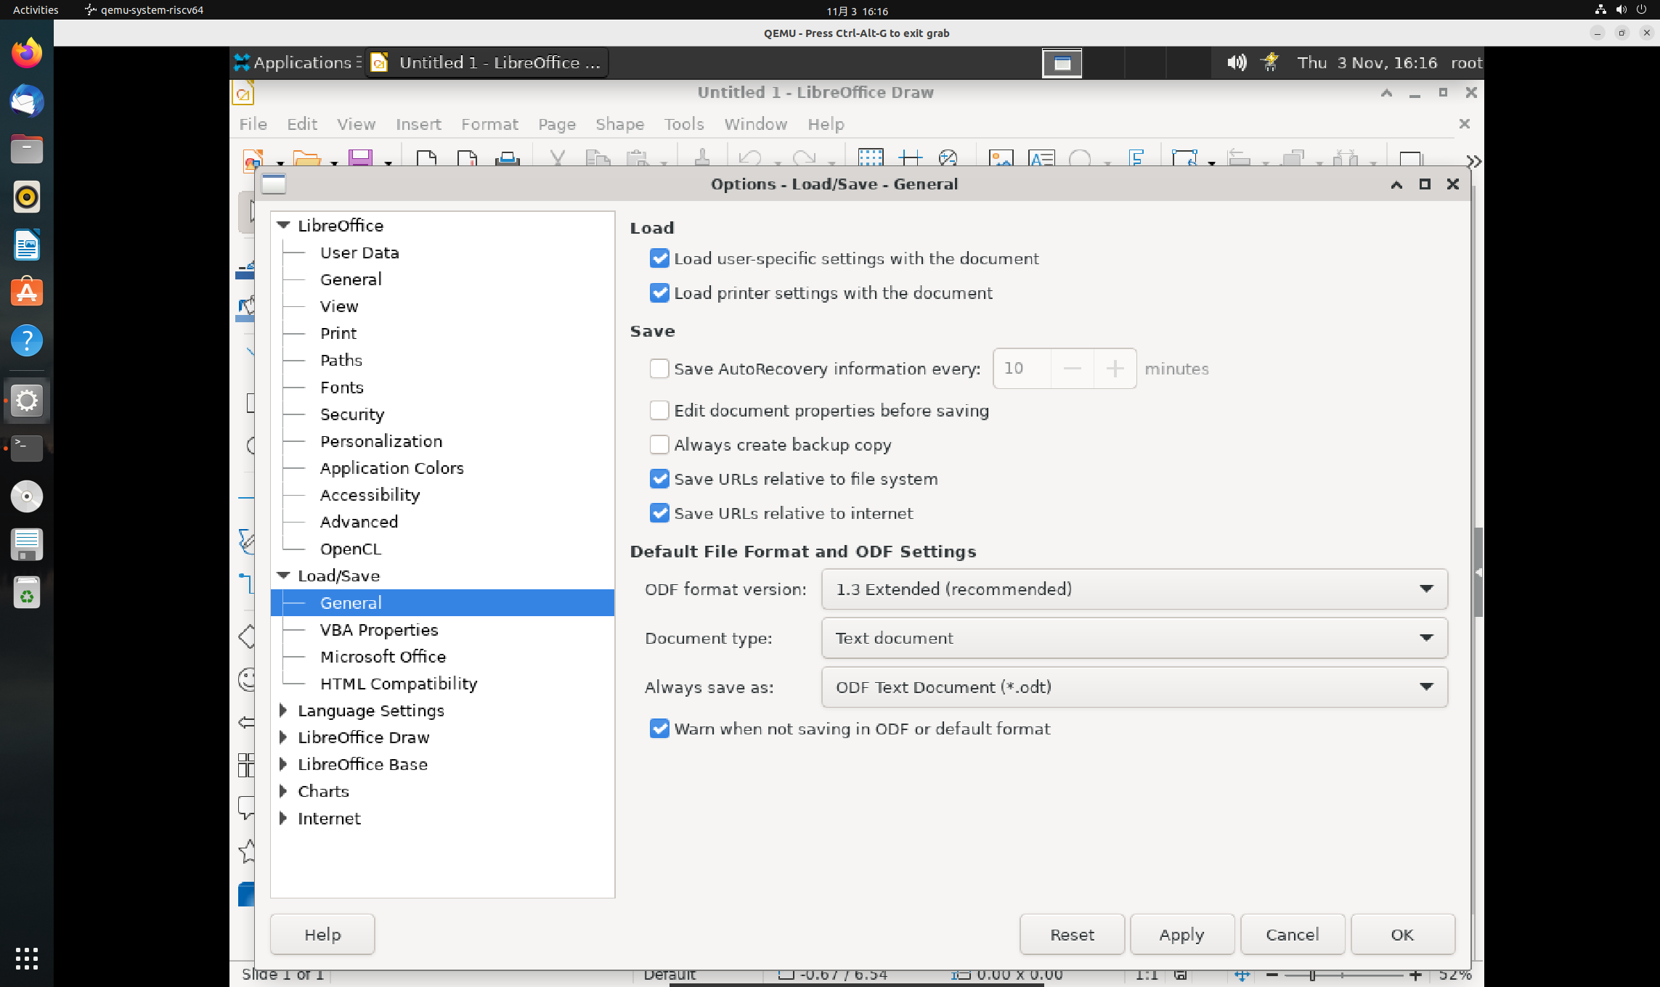

2.基本用法

2.1 编辑和组合对象

2.1.1 复制对象（无异常，测试结果：通过）

您可以创建一个对象的复制件或多个副件。这些副件可以是相同的，也可以是大小、颜色、方向和位置不同的。

如果您需要绘制一堆圆形，可采用复制件功能进行绘制，绘制的基础是最下面的一个圆形：

1、使用「椭圆」工具绘制一个实心的蓝色椭圆。

2、选择椭圆并选择「编辑 - 创建副本」。

3、输入 12，作为「副本数量」。

4、在「宽度」和「高度」的放大选项处输入负值，图形就会从下往上逐渐变小。

5、要定义图形的颜色转换，请在「开始和「结束」框中选择不同的颜色。开始」颜色被应用到正在复制的对象。

6、点击「确定」以创建复制件。

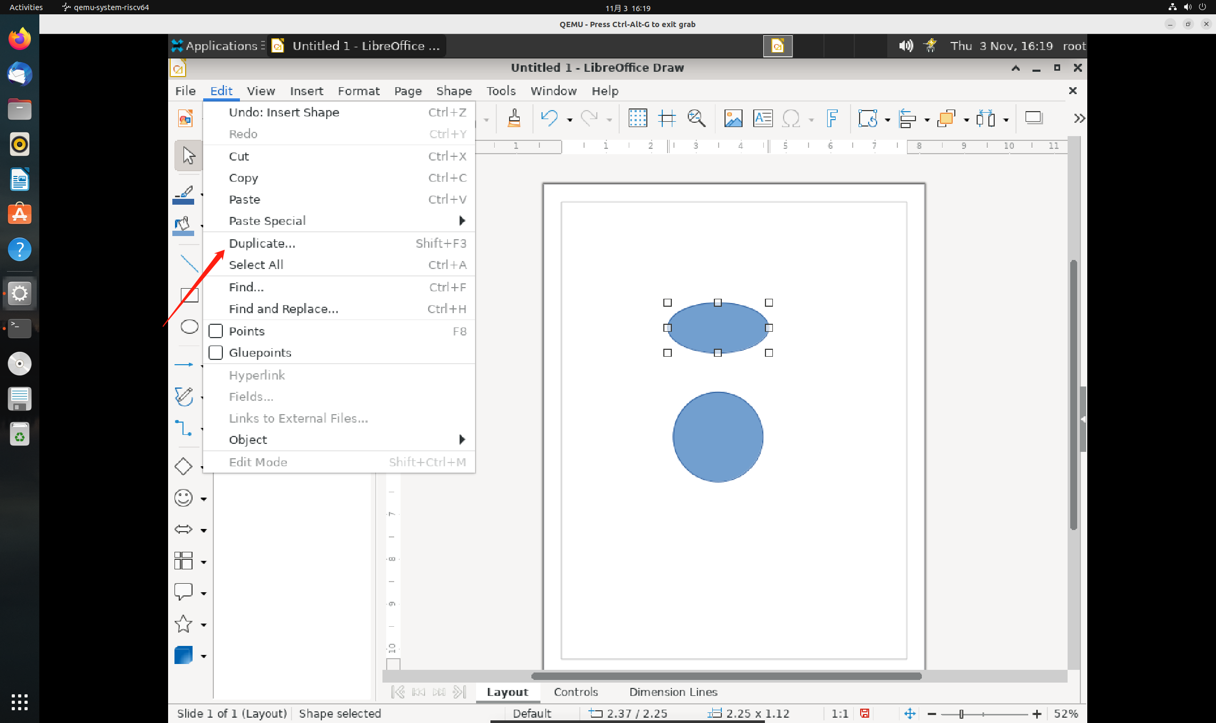

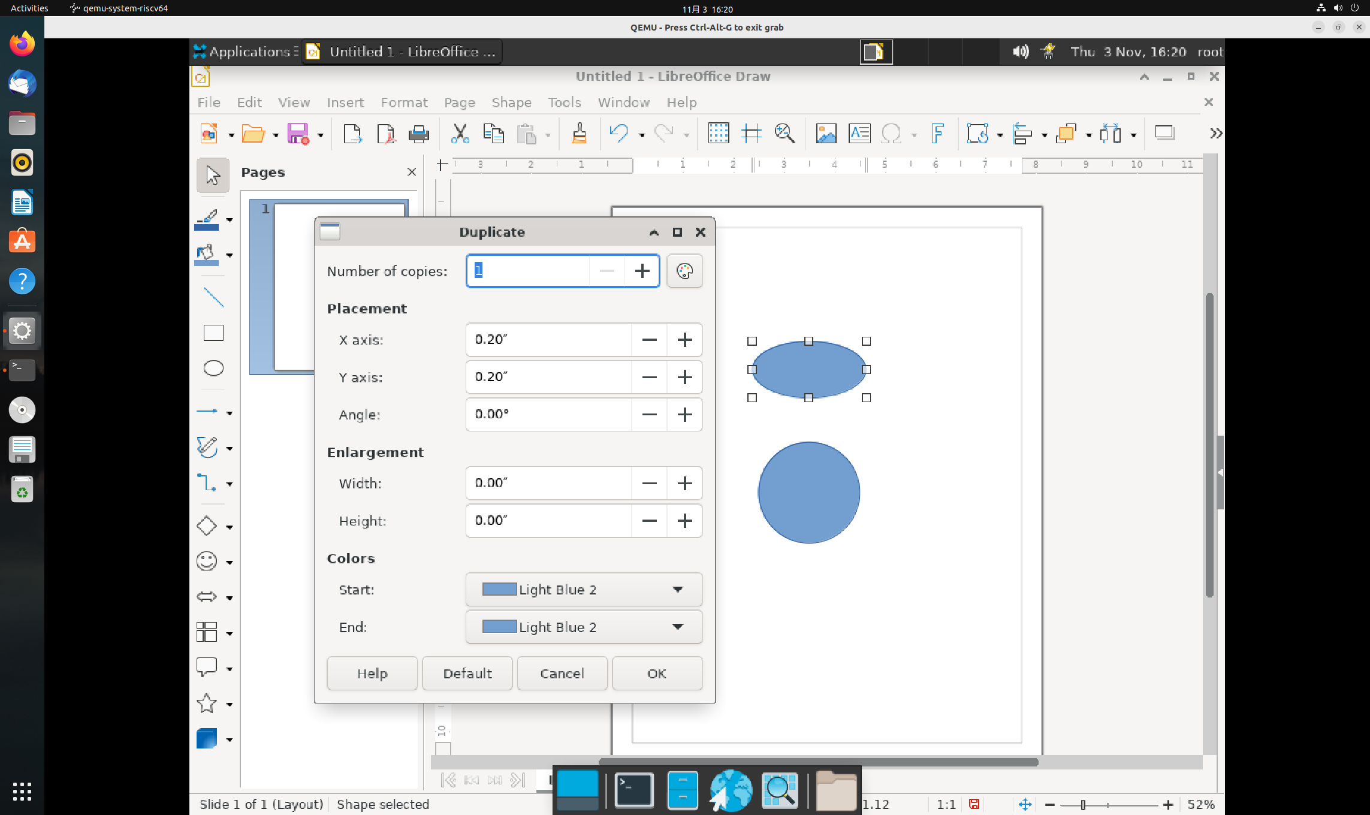

2.1.2 旋转对象（无异常，测试结果：通过）

您可以使某个对象围绕默认的旋转点 (中心点) 或您指定的旋转点进行旋转。

选择要旋转的对象。在 LibreOffice Draw的转换工具栏或 LibreOffice Impress 的绘图栏上，单击旋转图标。

移动指针到角上的控点，指针会变为旋转符号。用鼠标拖拉控点即可旋转此对象。

按住 Shift 键可以将旋转角度限制为 15 度的倍数。

右键单击对象以打开上下文菜单。选择位置和大小 - 旋转以输入准确的旋转值。

要修改旋转点，请将对象中心的小圆圈拖动到新的位置。

要使对象水平或垂直变形，请拖动某一个边的控点。

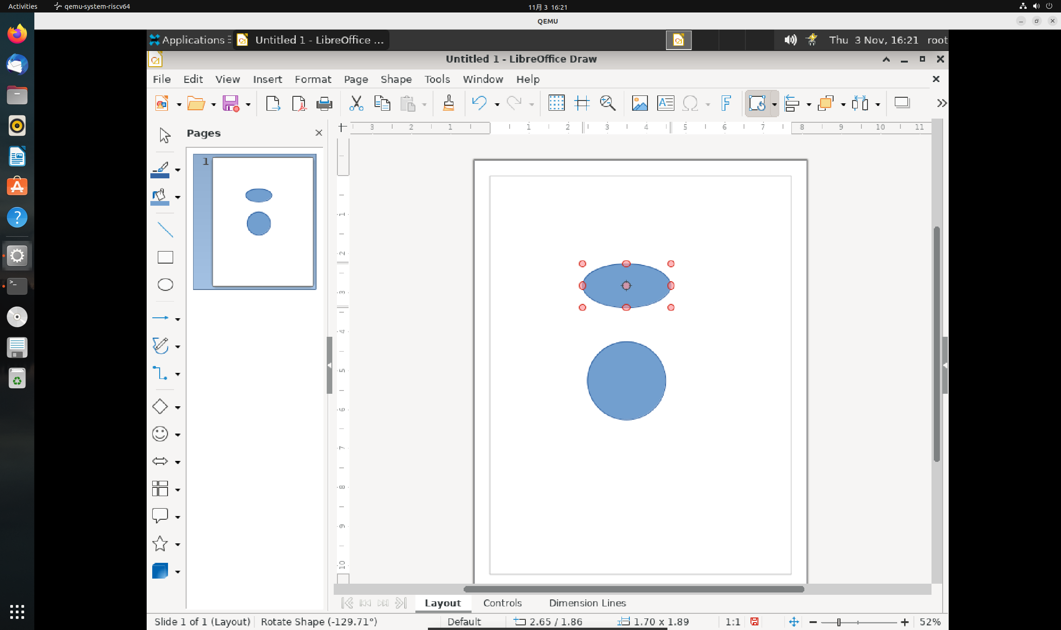

2.2 编辑颜色和纹理

2.2.1 替换颜色（无异常，测试结果：通过）

使用「色彩替换器」工具可以替换位图中的颜色。

一次最多可以替换 4 种颜色。

您也可以使用「透明」选项来替换图像区域中的透明色。

同样，也可以使用「色彩替换器」将图像中的一种颜色替换为透明色。

* 借助色彩替换器来替换颜色的方法：

请确保您使用的图像是一个位图 (例如 BMP、GIF、JPG 和 TIF) 或元文件格式 (例如 WMF)。

1、选择「工具 - 色彩替换器」。

2、点击色彩替换器图标，然后将鼠标指针移到图像中要替换的颜色上方。该颜色将显示在色彩替换器图标旁边的框中。

3、点击图像中的颜色。该颜色将显示在第一个「源颜色」框中，且该颜色旁边的选择框被选中。

4、在「替换为」框中选择新的颜色。

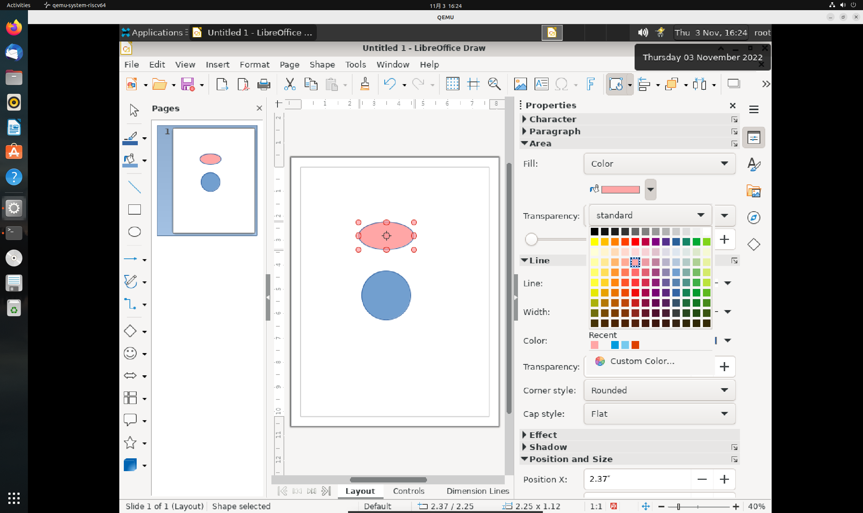

5、如果想要在对话框打开时替换其他颜色，请选择下一行中的「源颜色」前面的选择框，并重复步骤 3 至步骤 5。

6、点击「替换」。

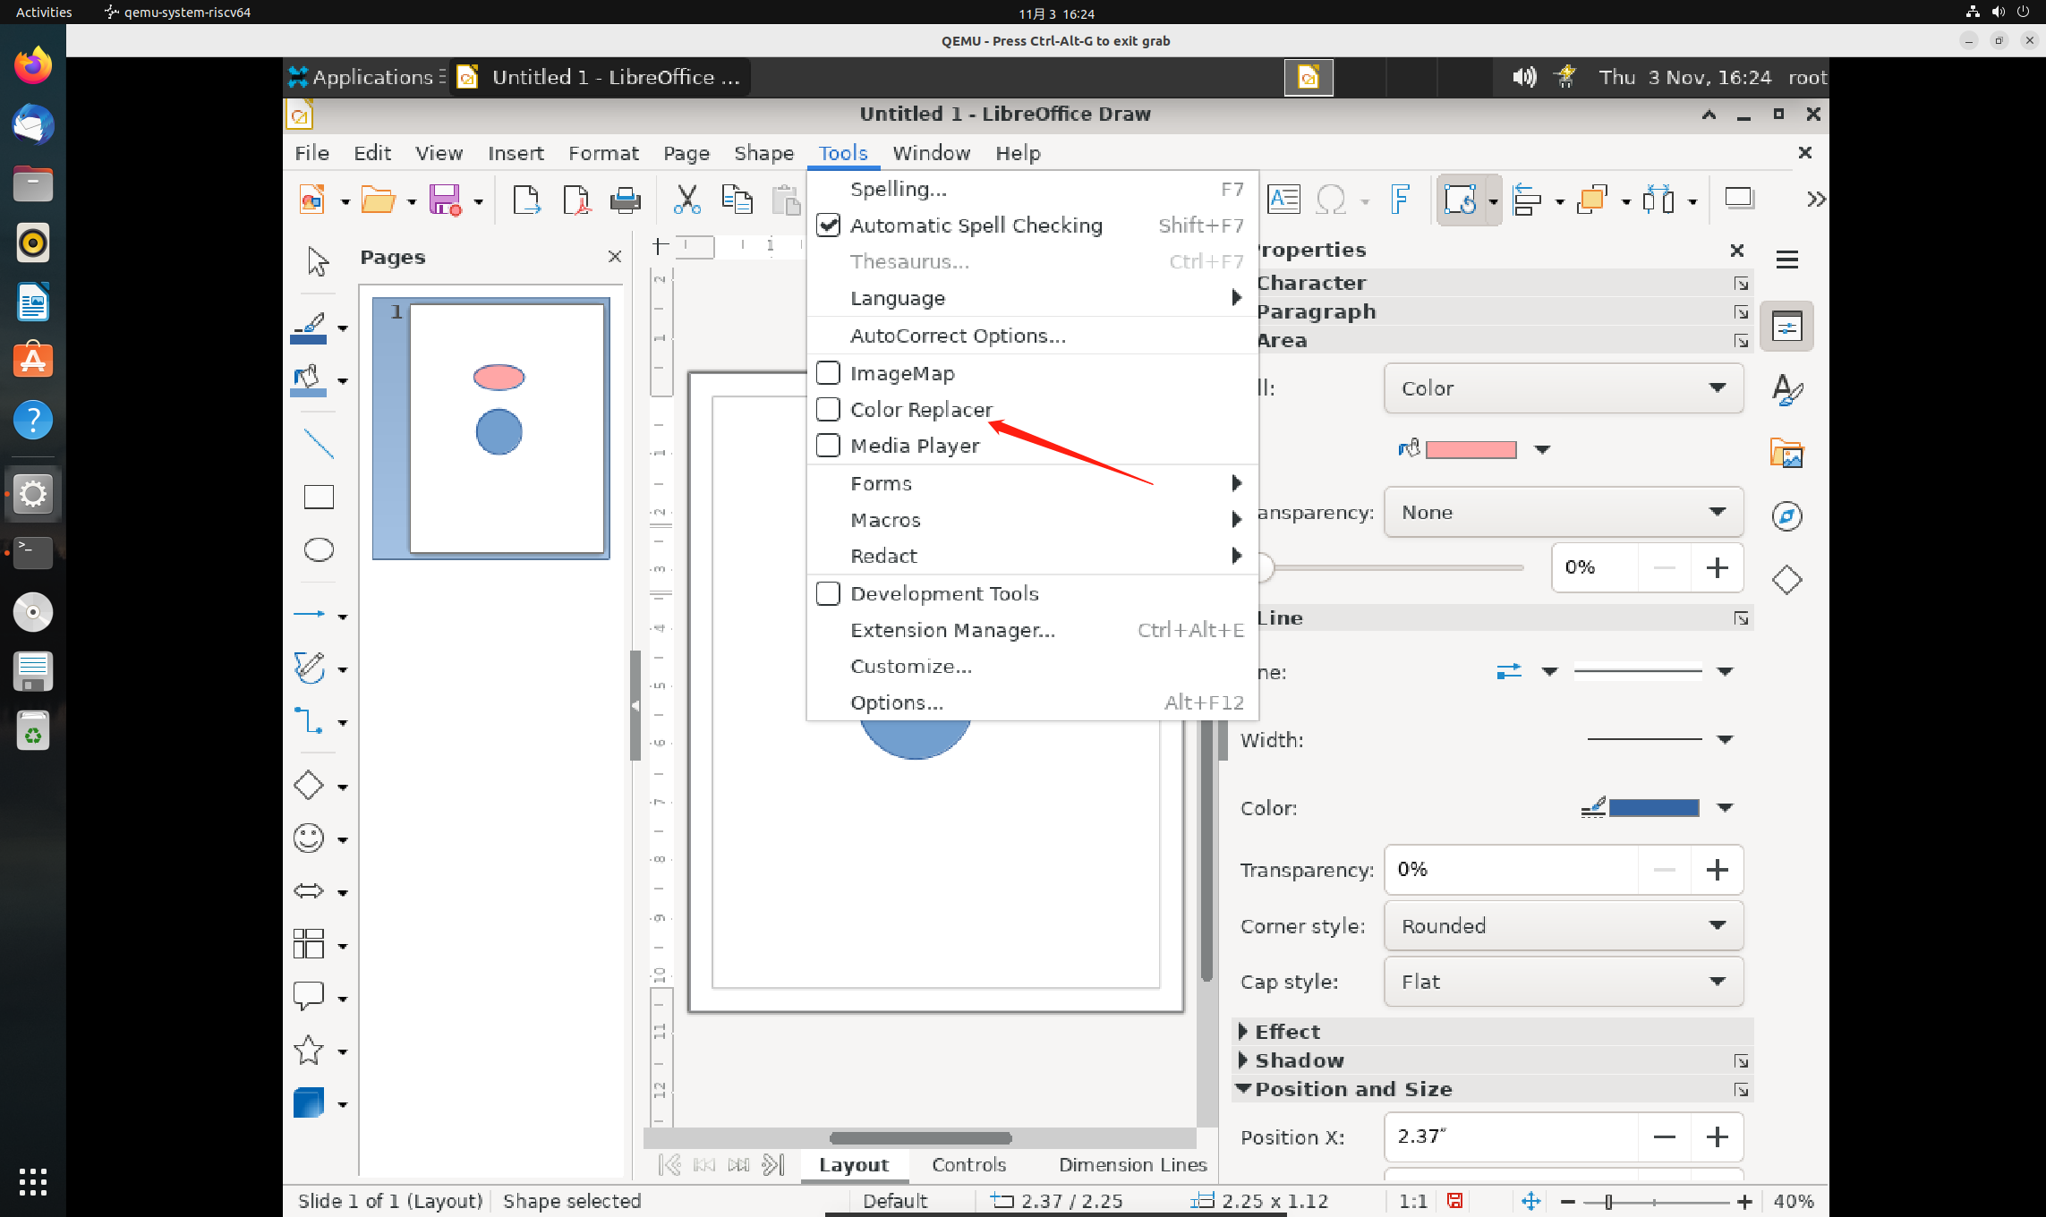

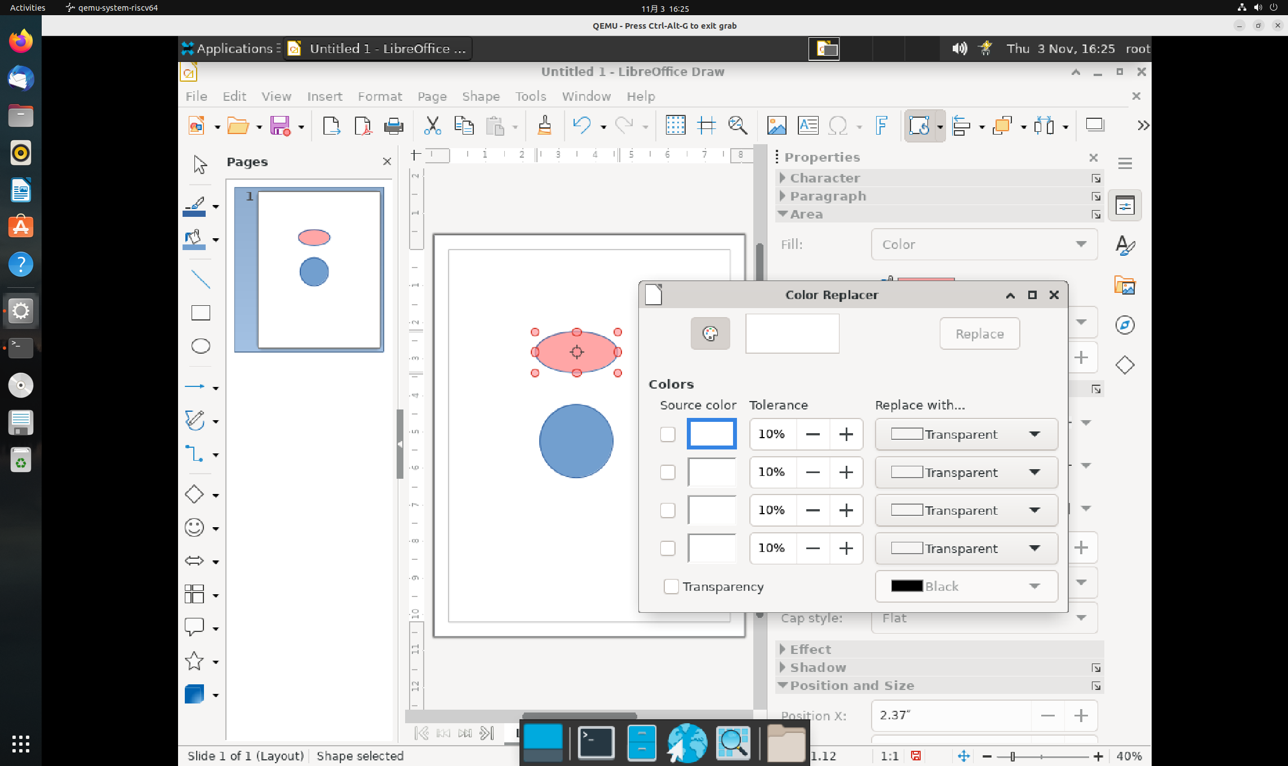

2.2.2 用于图形艺术字的艺术字（无异常，测试结果：通过）

您可以使用 Fontwork 创建图形文本艺术对象。

**创建艺术字对象**

1、如果你看不到「绘图工具栏」或「艺术字工具栏」，选择「视图 - 工具栏」来启用该工具栏。

2、在「绘图」工具栏或「艺术字」工具栏上，点击「艺术字库」图标。图标

3、在「艺术字库」对话框中，选择艺术字样式，然后点击「确定」。

艺术字对象插入到文档中。艺术字对象是自定义形状。使用 3D 设置工具栏，您可以随时将视图从 2D 切换到 3D 并切换回来。

4、双击对象可进入文本编辑模式。

5、用自己的文字替换默认的艺术字文字。

6、按 Esc 键可退出文本编辑模式。

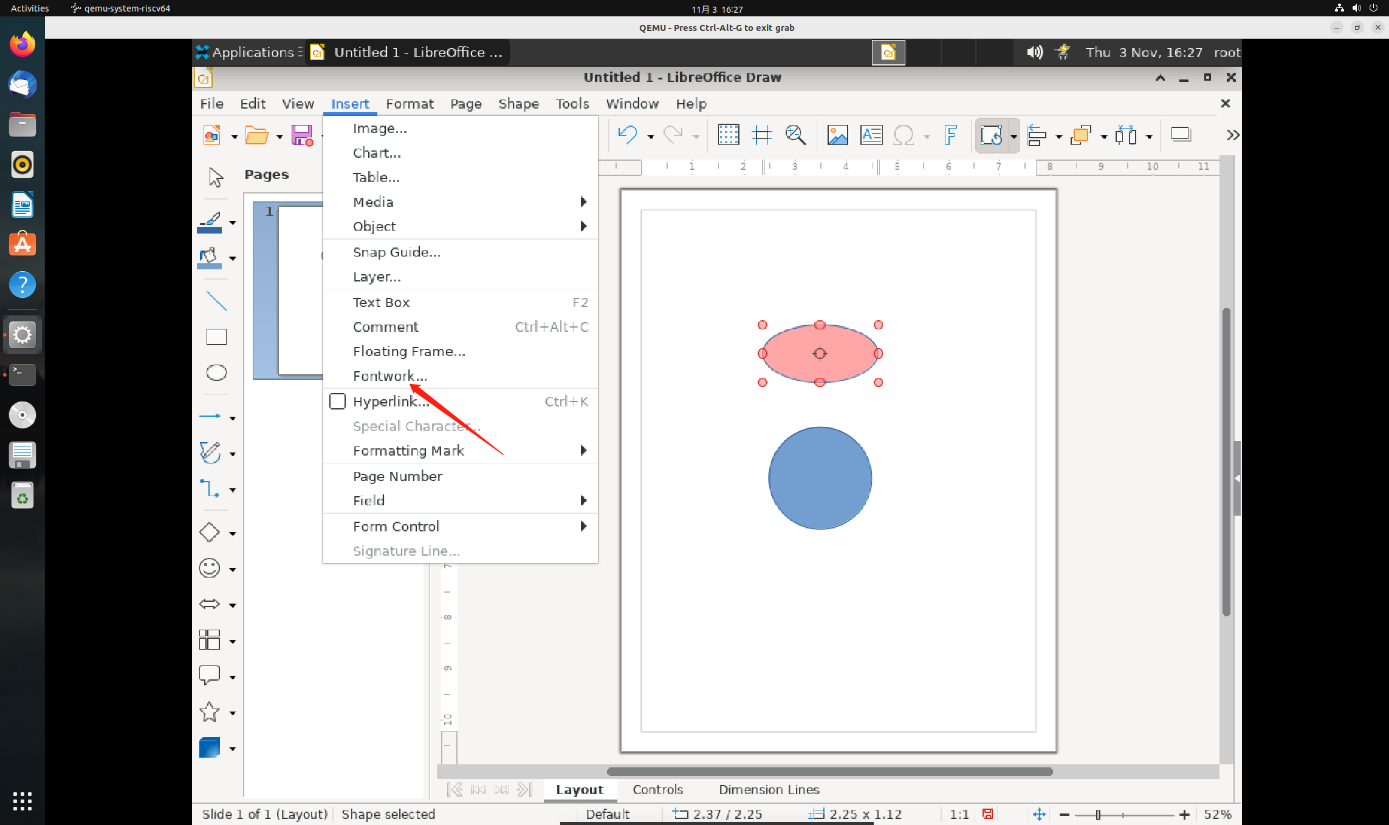

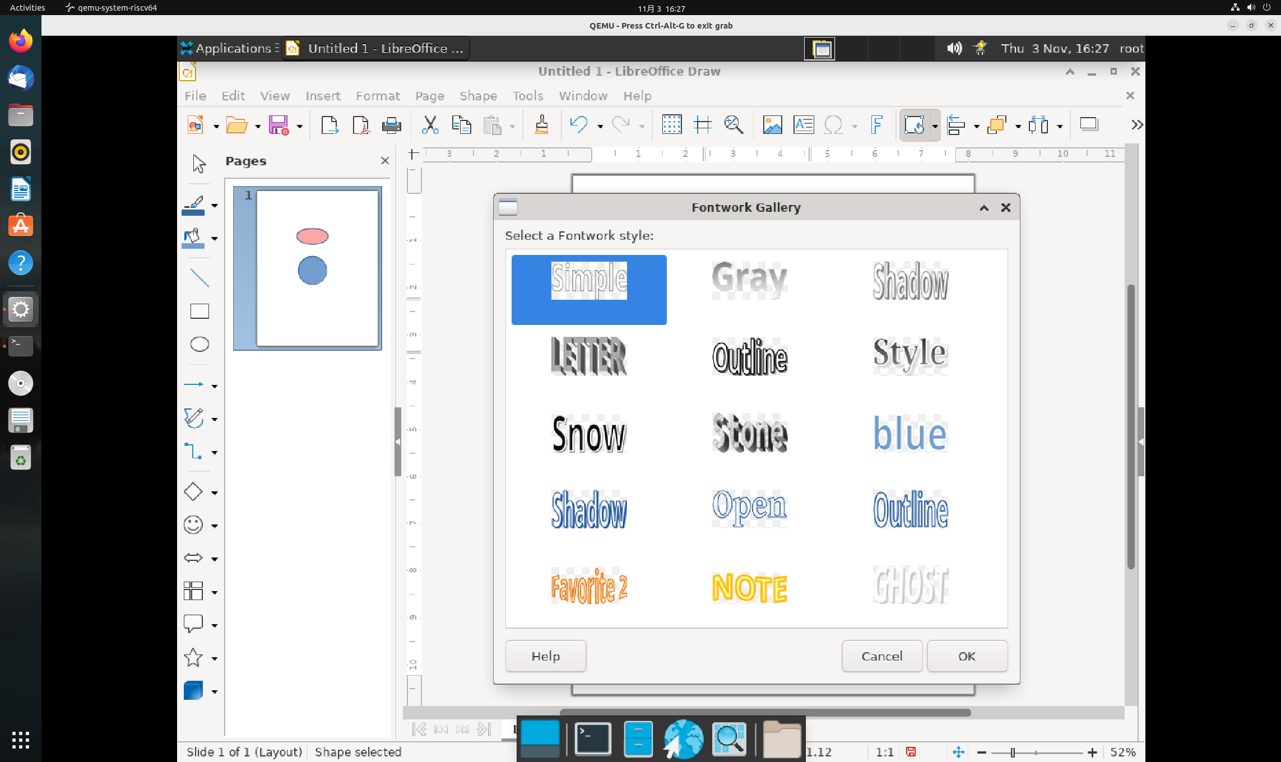

编辑艺术字对象

1、单击字体对象。如果 Fontwork 对象已插入背景中，请在单击时按住Ctrl键。

将显示艺术字工具栏。如果看不到「艺术字」工具栏，可选择「视图 - 工具栏 - 艺术字」。

2、点击「艺术字」工具栏上的图标。

可以使用以下图标:

* 艺术字库 - 添加其他艺术字对象
* 艺术字形状 - 编辑形状
* 艺术字字母高度相同 - 修改字符高度
* 艺术字对齐方式 - 对齐文本
* 艺术字字符间距 - 修改字符间距与字距微调

编辑其他艺术字特性

1、单击字体对象。如果 Fontwork 对象已插入背景中，请在单击时按住Ctrl键。

2、从「绘图对象属性」工具栏中选择属性。您可以修改线条宽度、线条颜色、填充颜色、填充样式以及其他一些属性。

2.3 编辑文字

2.3.1 添加文本（无异常，测试结果：通过）

在绘图或演示文稿中可添加多种文字类型:

* 文本框中的文字
* 修改字符大小以适应文本框大小的文字
* 通过双击对象添加到任一绘图对象的文字
* 从 Writer 文档复制的文字
* 从一个文本或 HTML 文档插入的文字

添加文本框

1、单击文本图标并将鼠标指针移动到要输入文本框的位置。

2、在文档中，拖动文本框使其符合所需的大小。

3、在文本框中输入或粘贴文字。

双击文字可编辑它或格式化文字属性 (例如字体大小或字体颜色)。点击文字对象的边框可编辑该对象的属性，例如边框颜色或者使其排列在其他对象之前或之后。

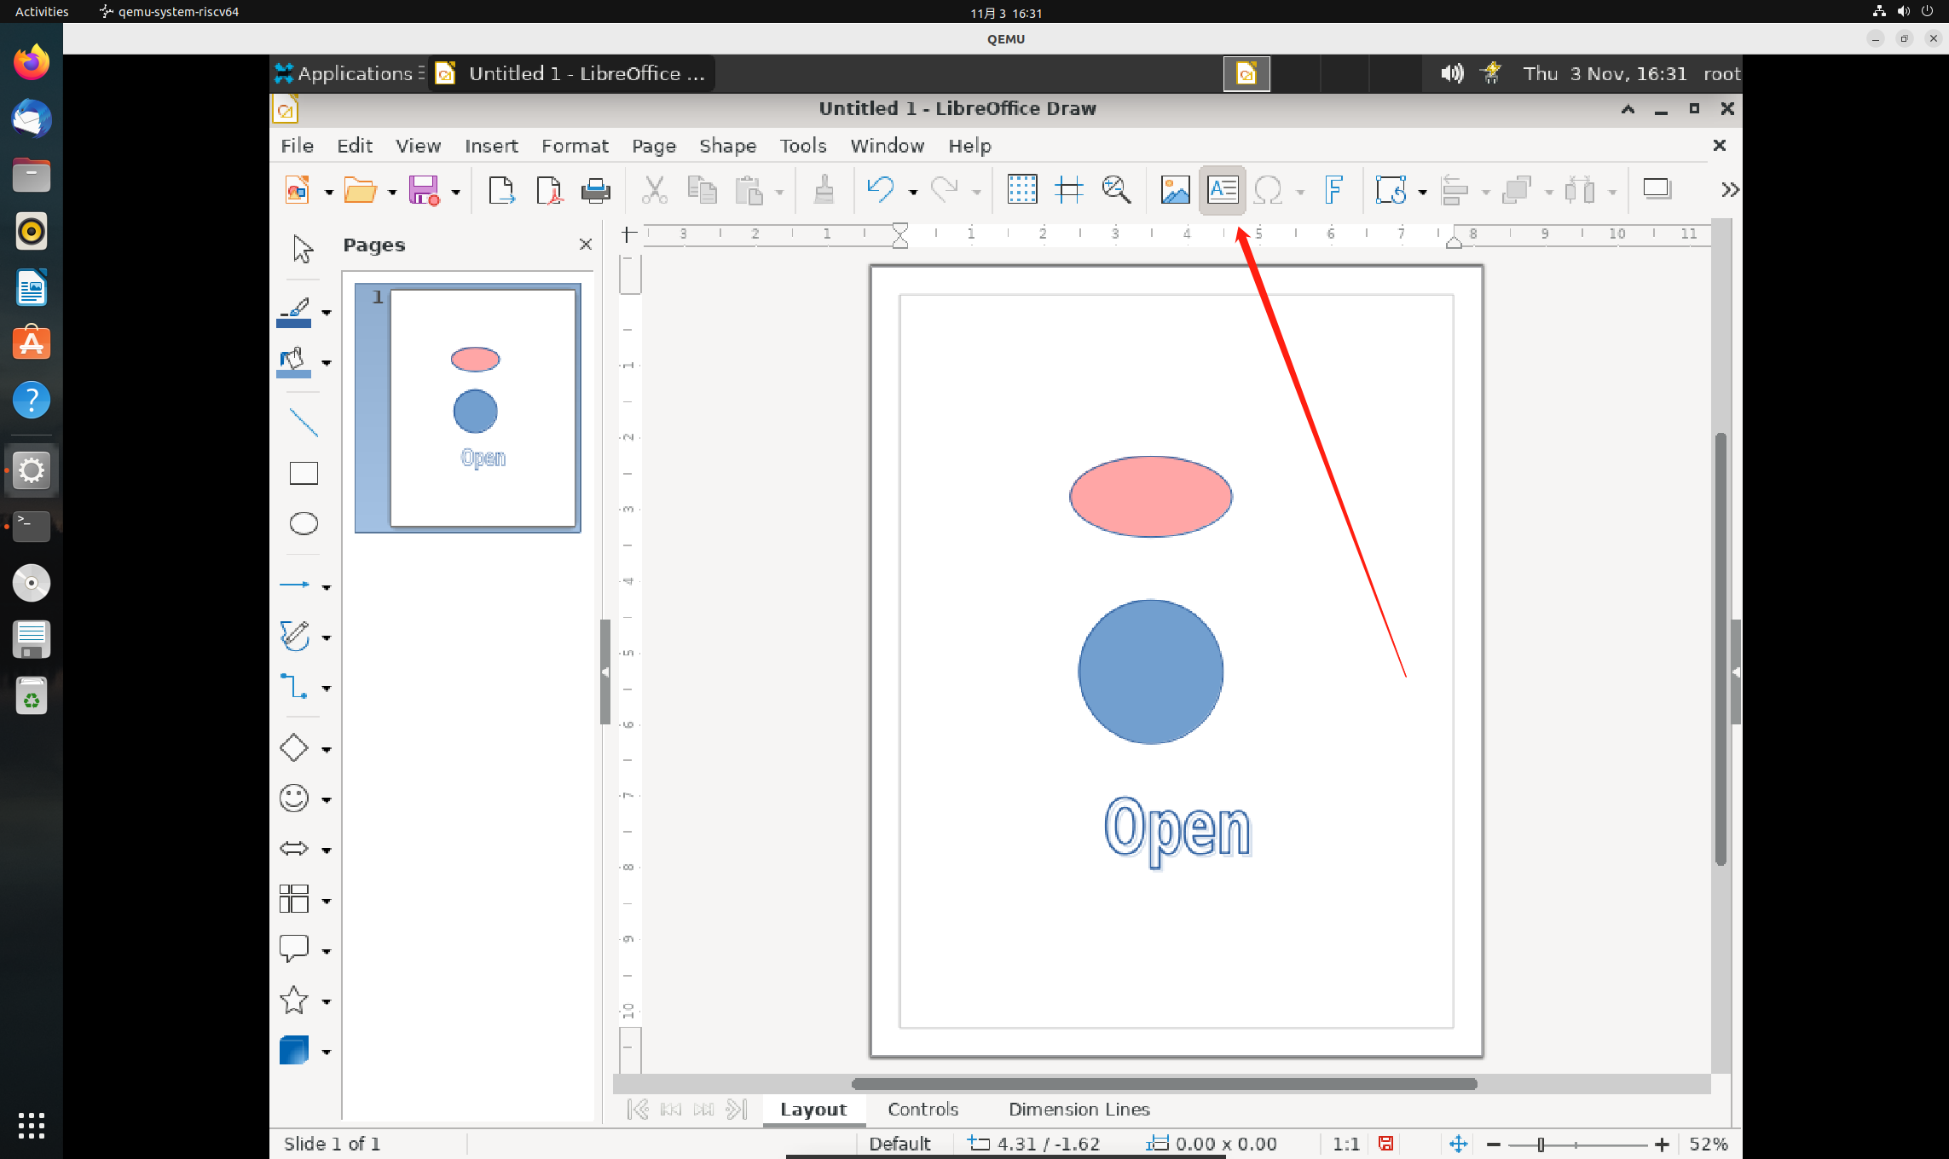

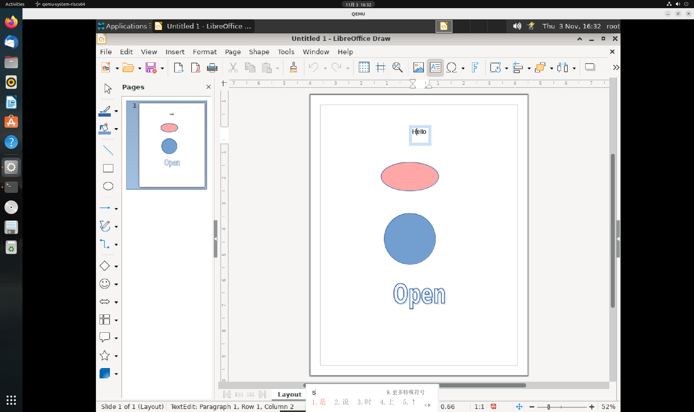

文字和框对齐

1、按照以上步骤所述创建文本框。

2、选中文字对象，然后选择「格式 - 文字」。将打开「文字」对话框。

3、在「文本」选项卡页面上，清除「适应文字高度」复选框，然后选中「适应框架大小」复选框。点击「确定」。

4、现在，您可以调整文本框的大小来改变文本字符的大小和形状。

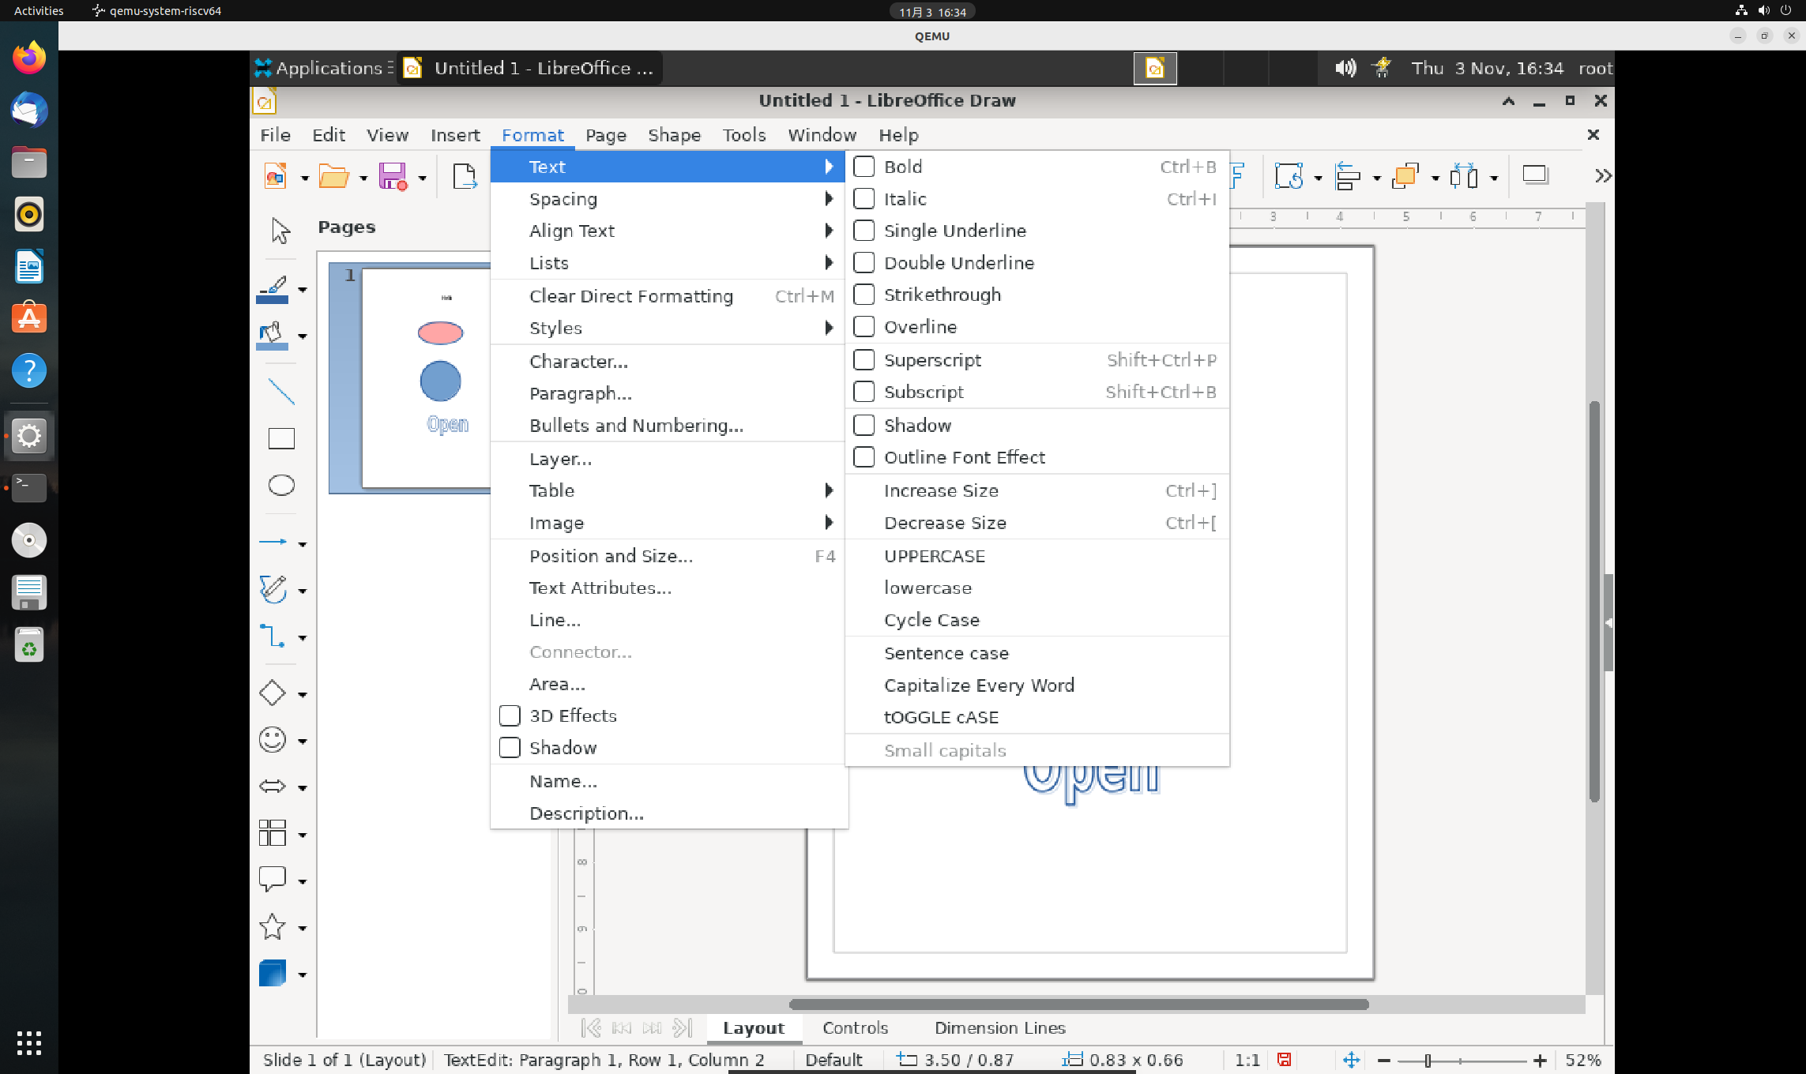

****绑定到图形的文字****

双击任一图形，均可在图形中添加文字。

要确定文字的位置，请使用「格式 - 文字」中的设置。

1、例如，单击标注图标旁边的箭头图标以打开标注工具栏。

2、选择一个标注，然后将鼠标指针移到该标注的起始位置。

3、拖动以绘制图例。

4、输入文字。

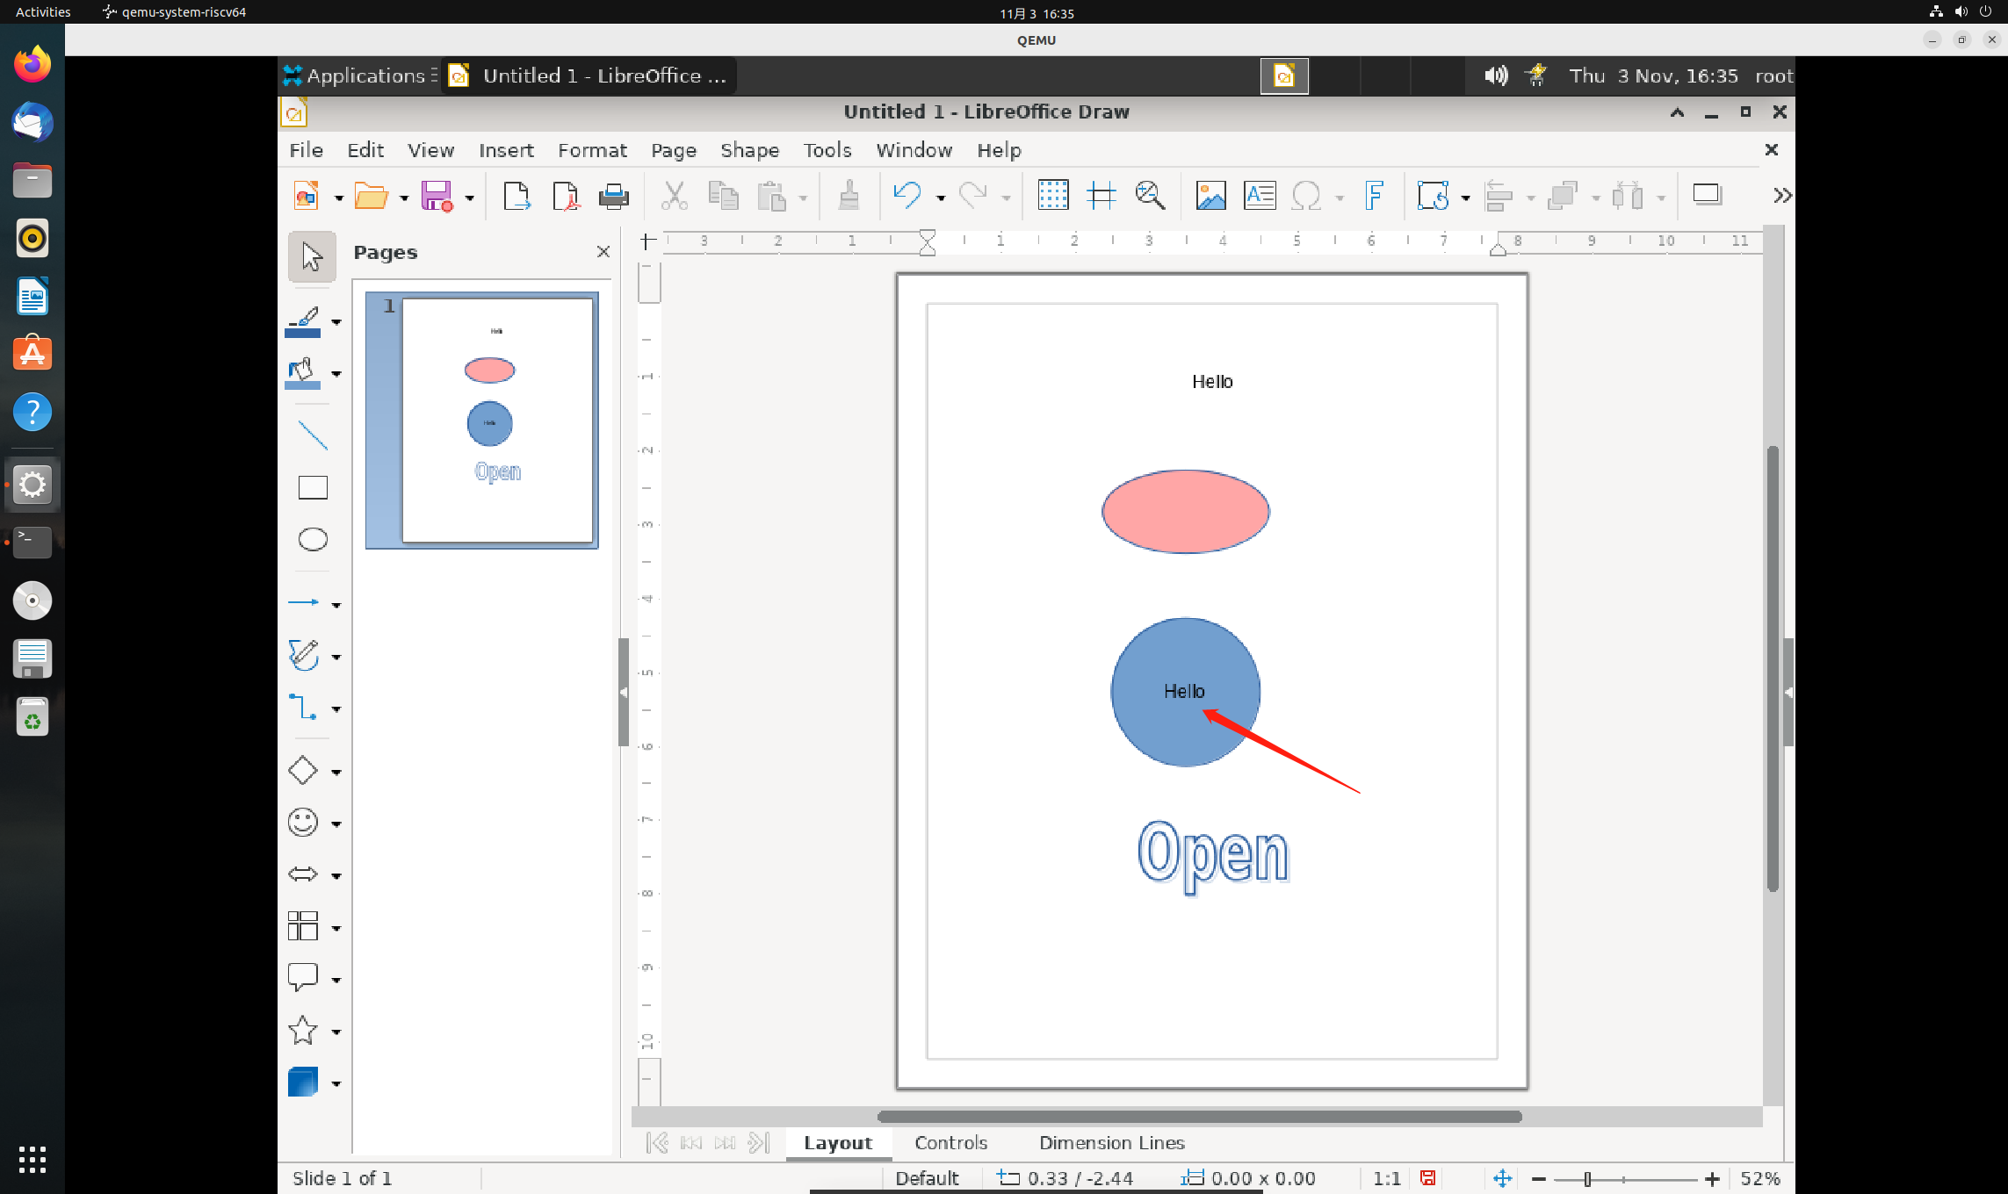

复制文字

1、在 Writer 文档中选择文字。

2、将文字复制到剪贴板上 (编辑 - 复制)。

3、在要粘贴文字的页面或幻灯片上点击鼠标。

4、使用「编辑 - 粘贴」或「编辑 - 选择性粘贴」粘贴文字。

使用「选择性粘贴」时，您可以选择要粘贴的文本格式。根据格式的不同，您可以复制不同的文本属性。

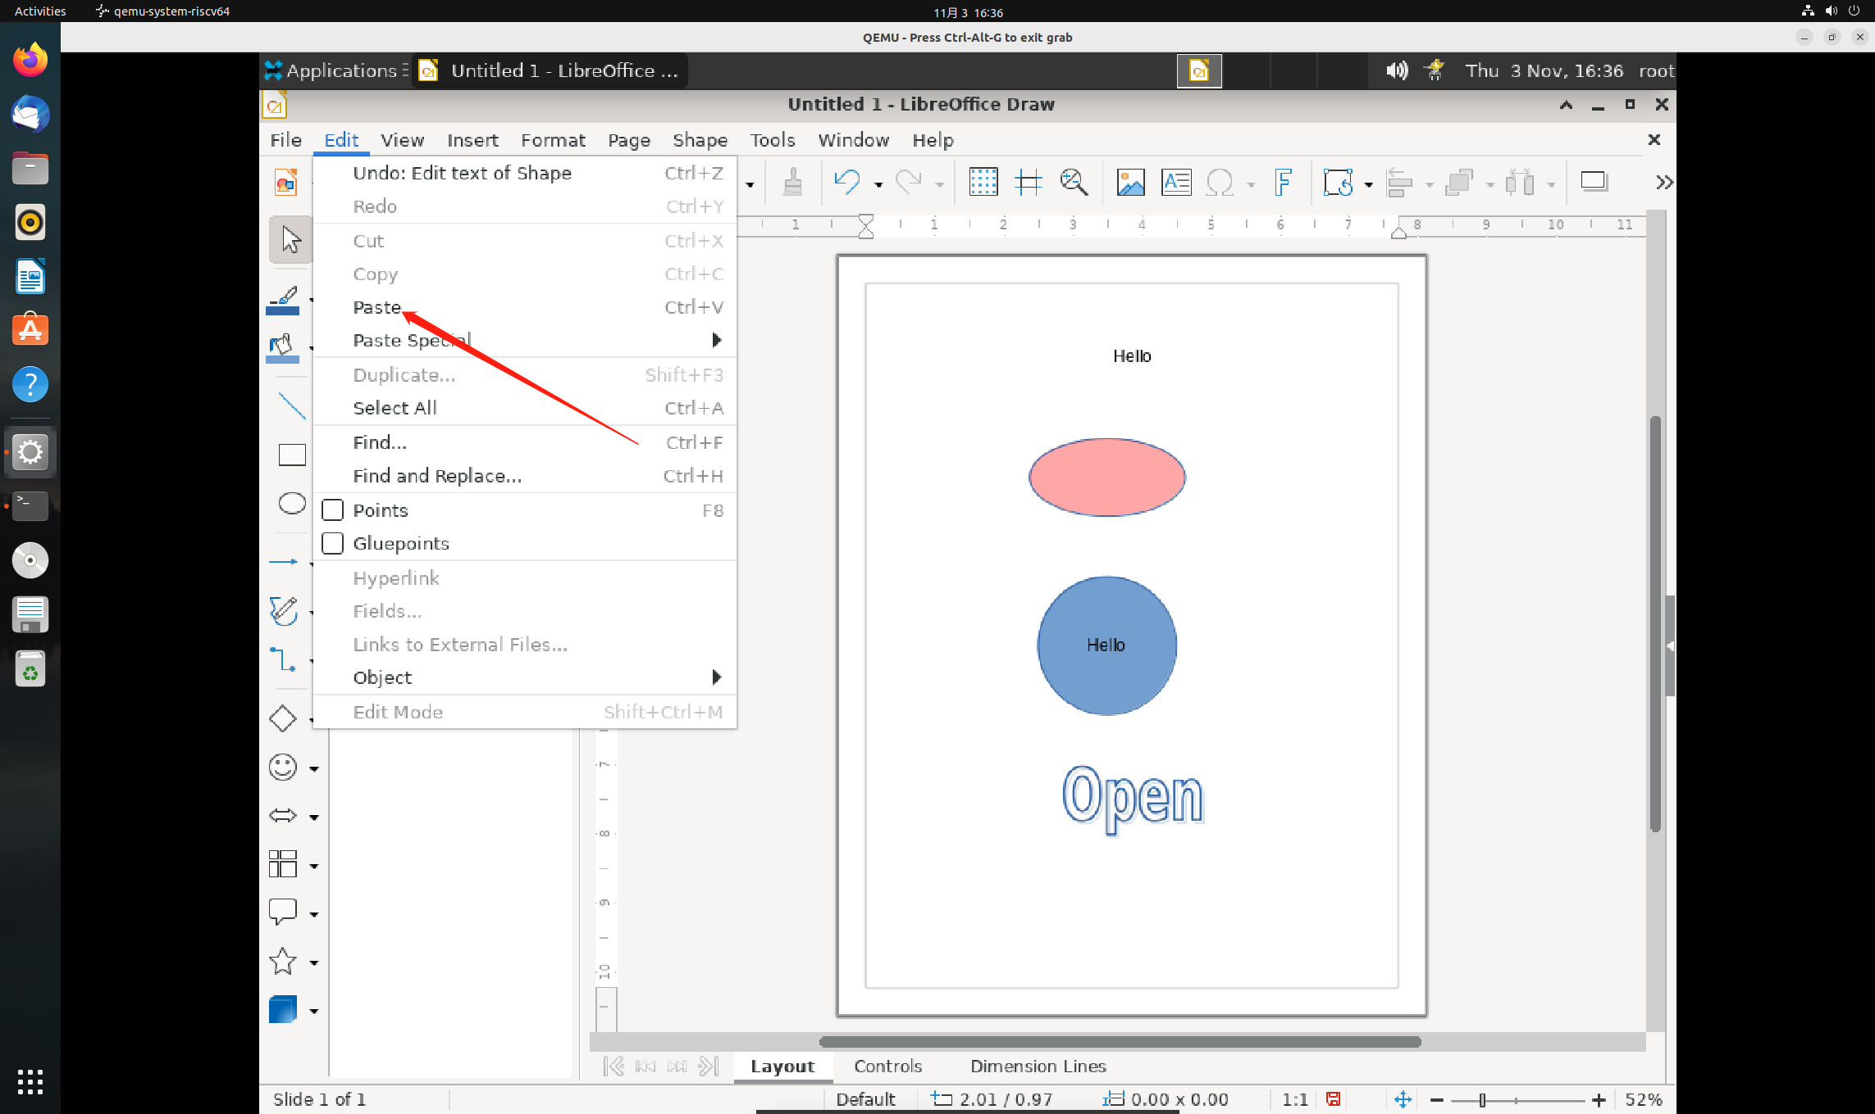

导入文字

1、在要导入文字的页面或幻灯片上点击鼠标。

2、选择「插入 - 文件」。

3、选择一个文本文件 (*.txt) 或 HTML 文件，然后点击「插入」。将打开「插入文字」对话框。点击「确定」以插入文本。

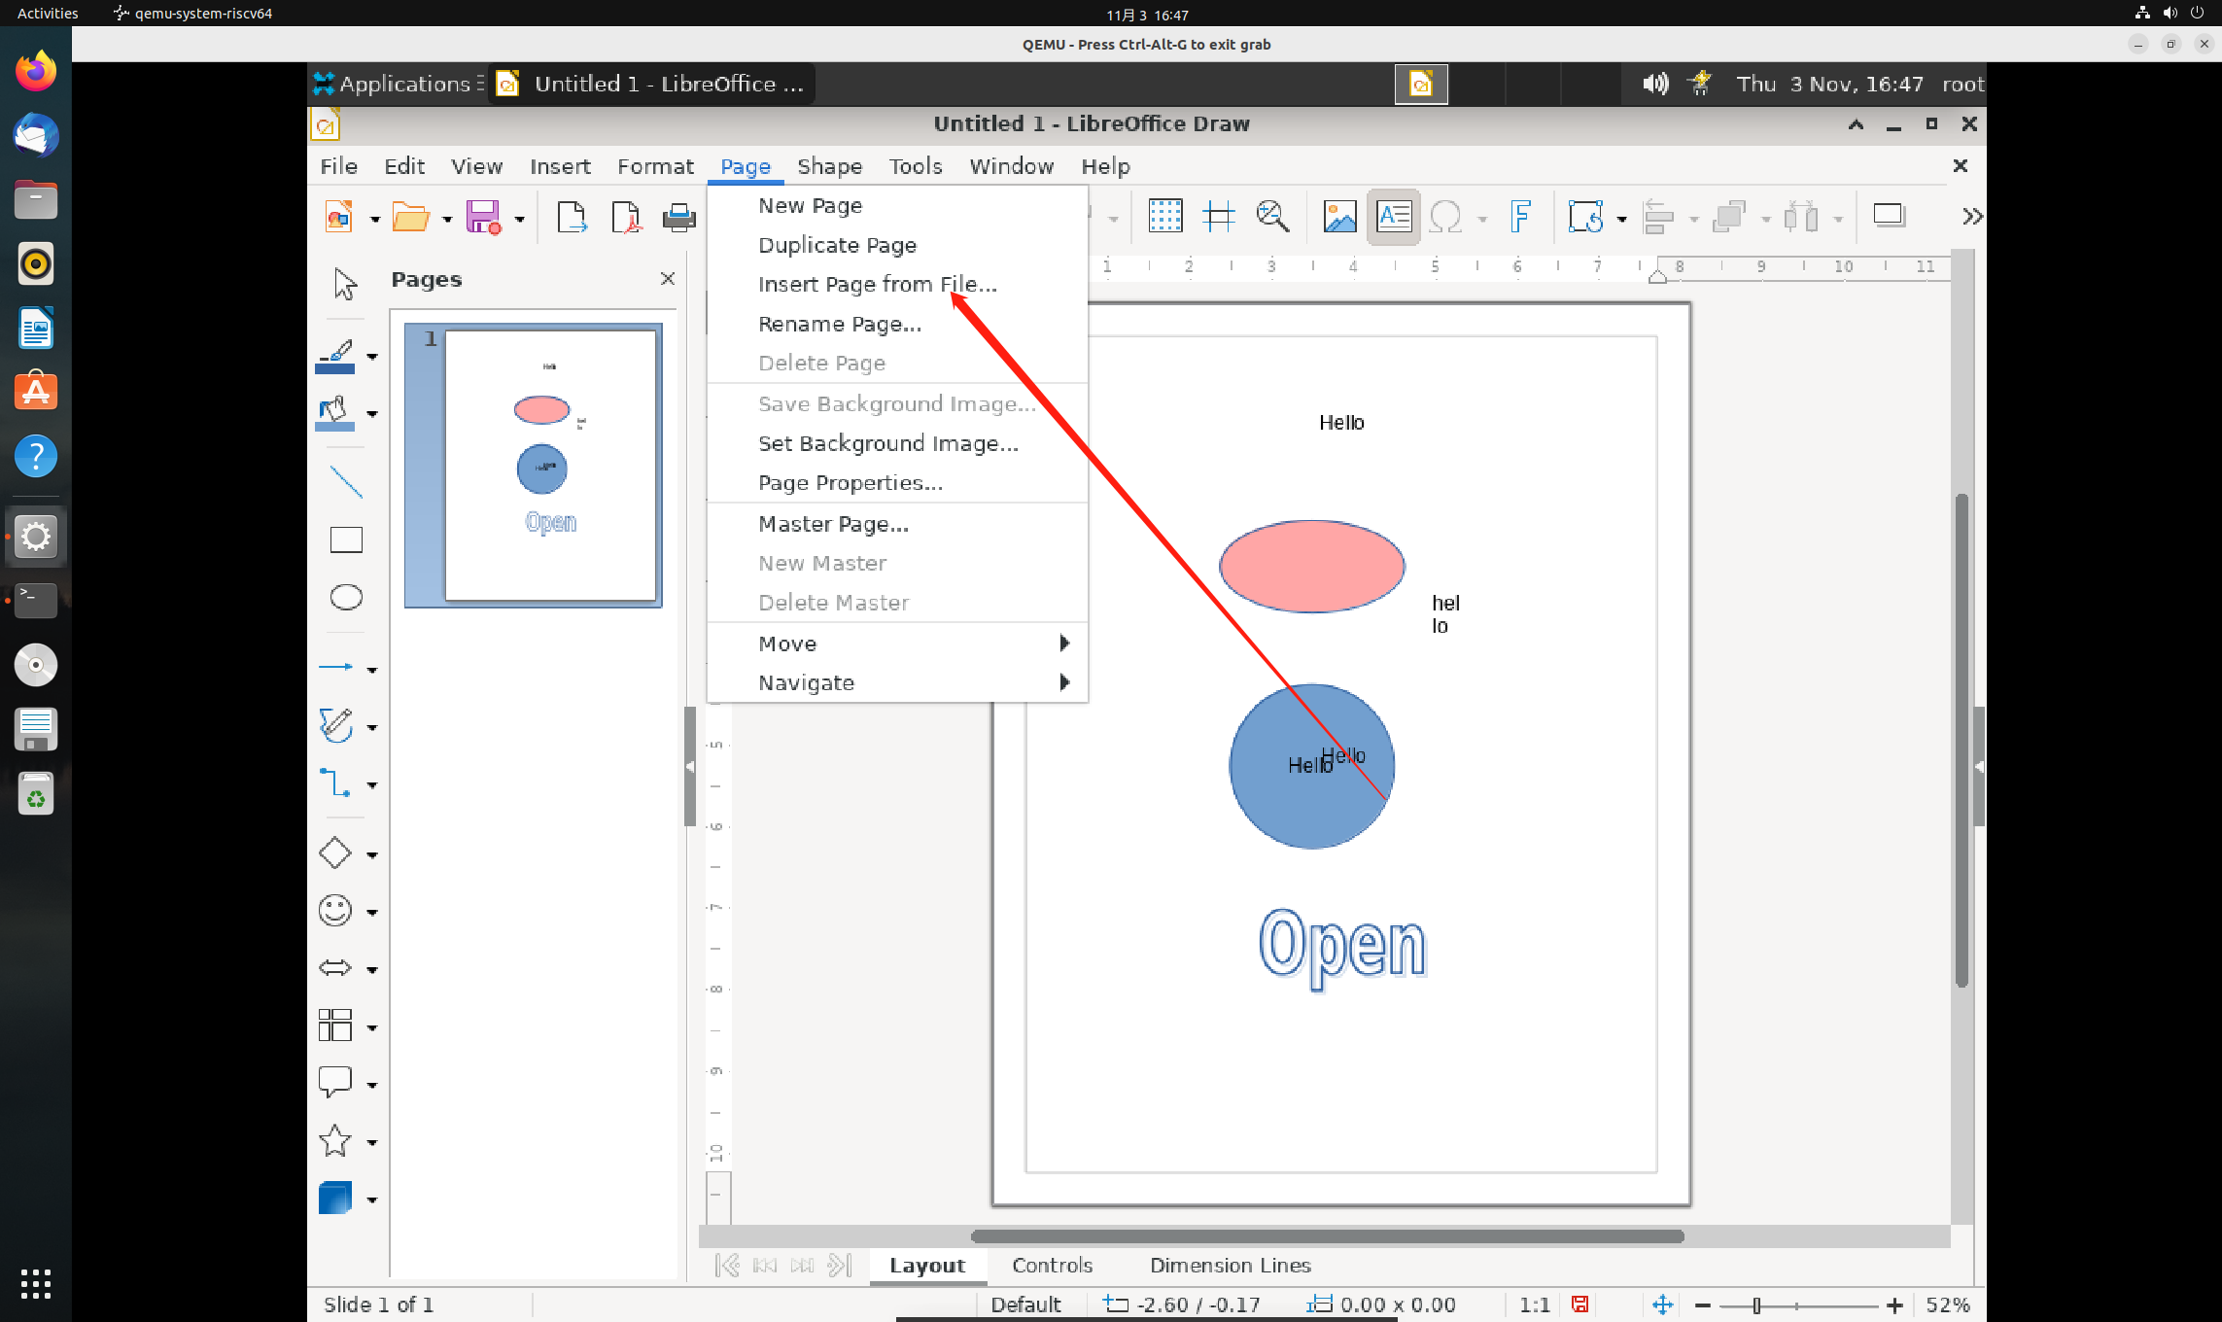

2.4 其它

2.4.1 插入图片（无异常，测试结果：通过）

1、选择「插入 - 图像」。

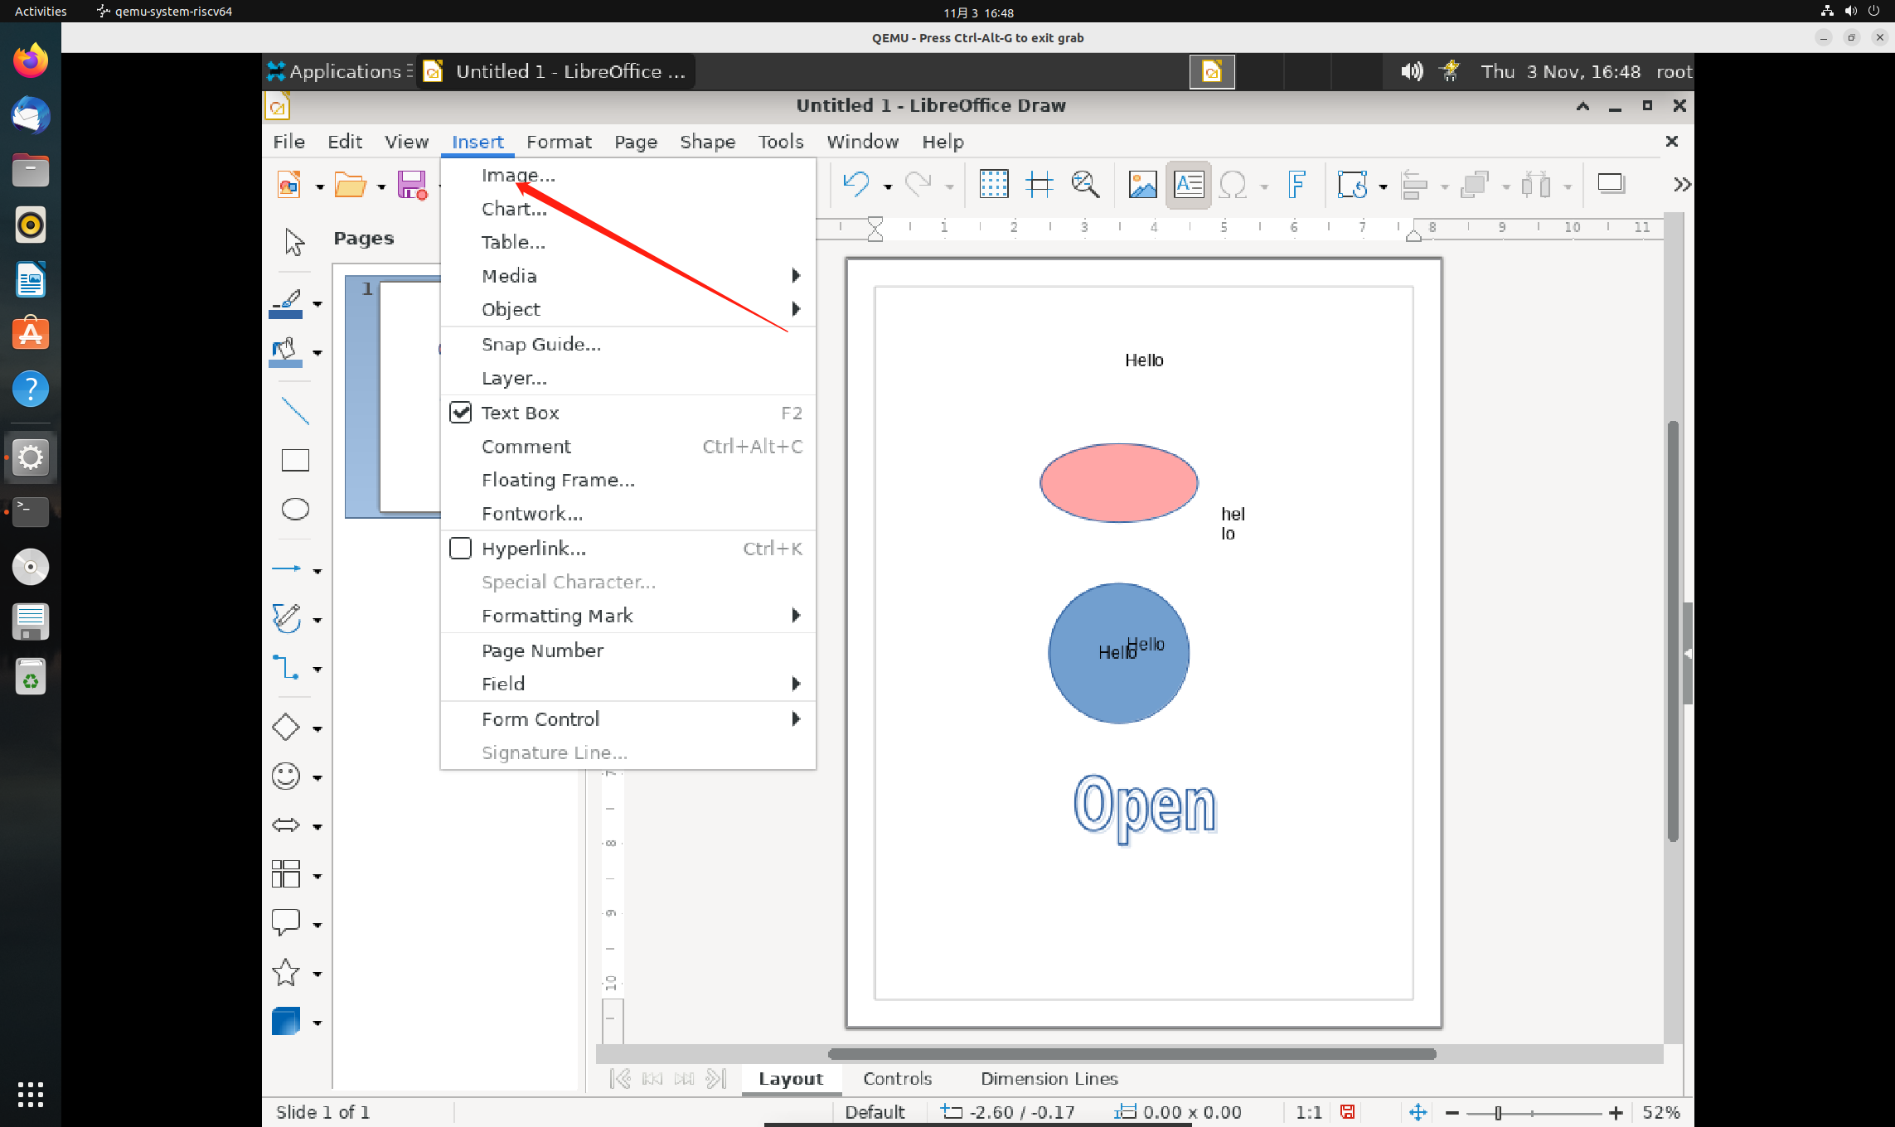

2、定位您需要插入的图像。若需要将该图像作为链接插入，请选择「链接复选框。要想在插入之前预览该图像，请选择预览」。

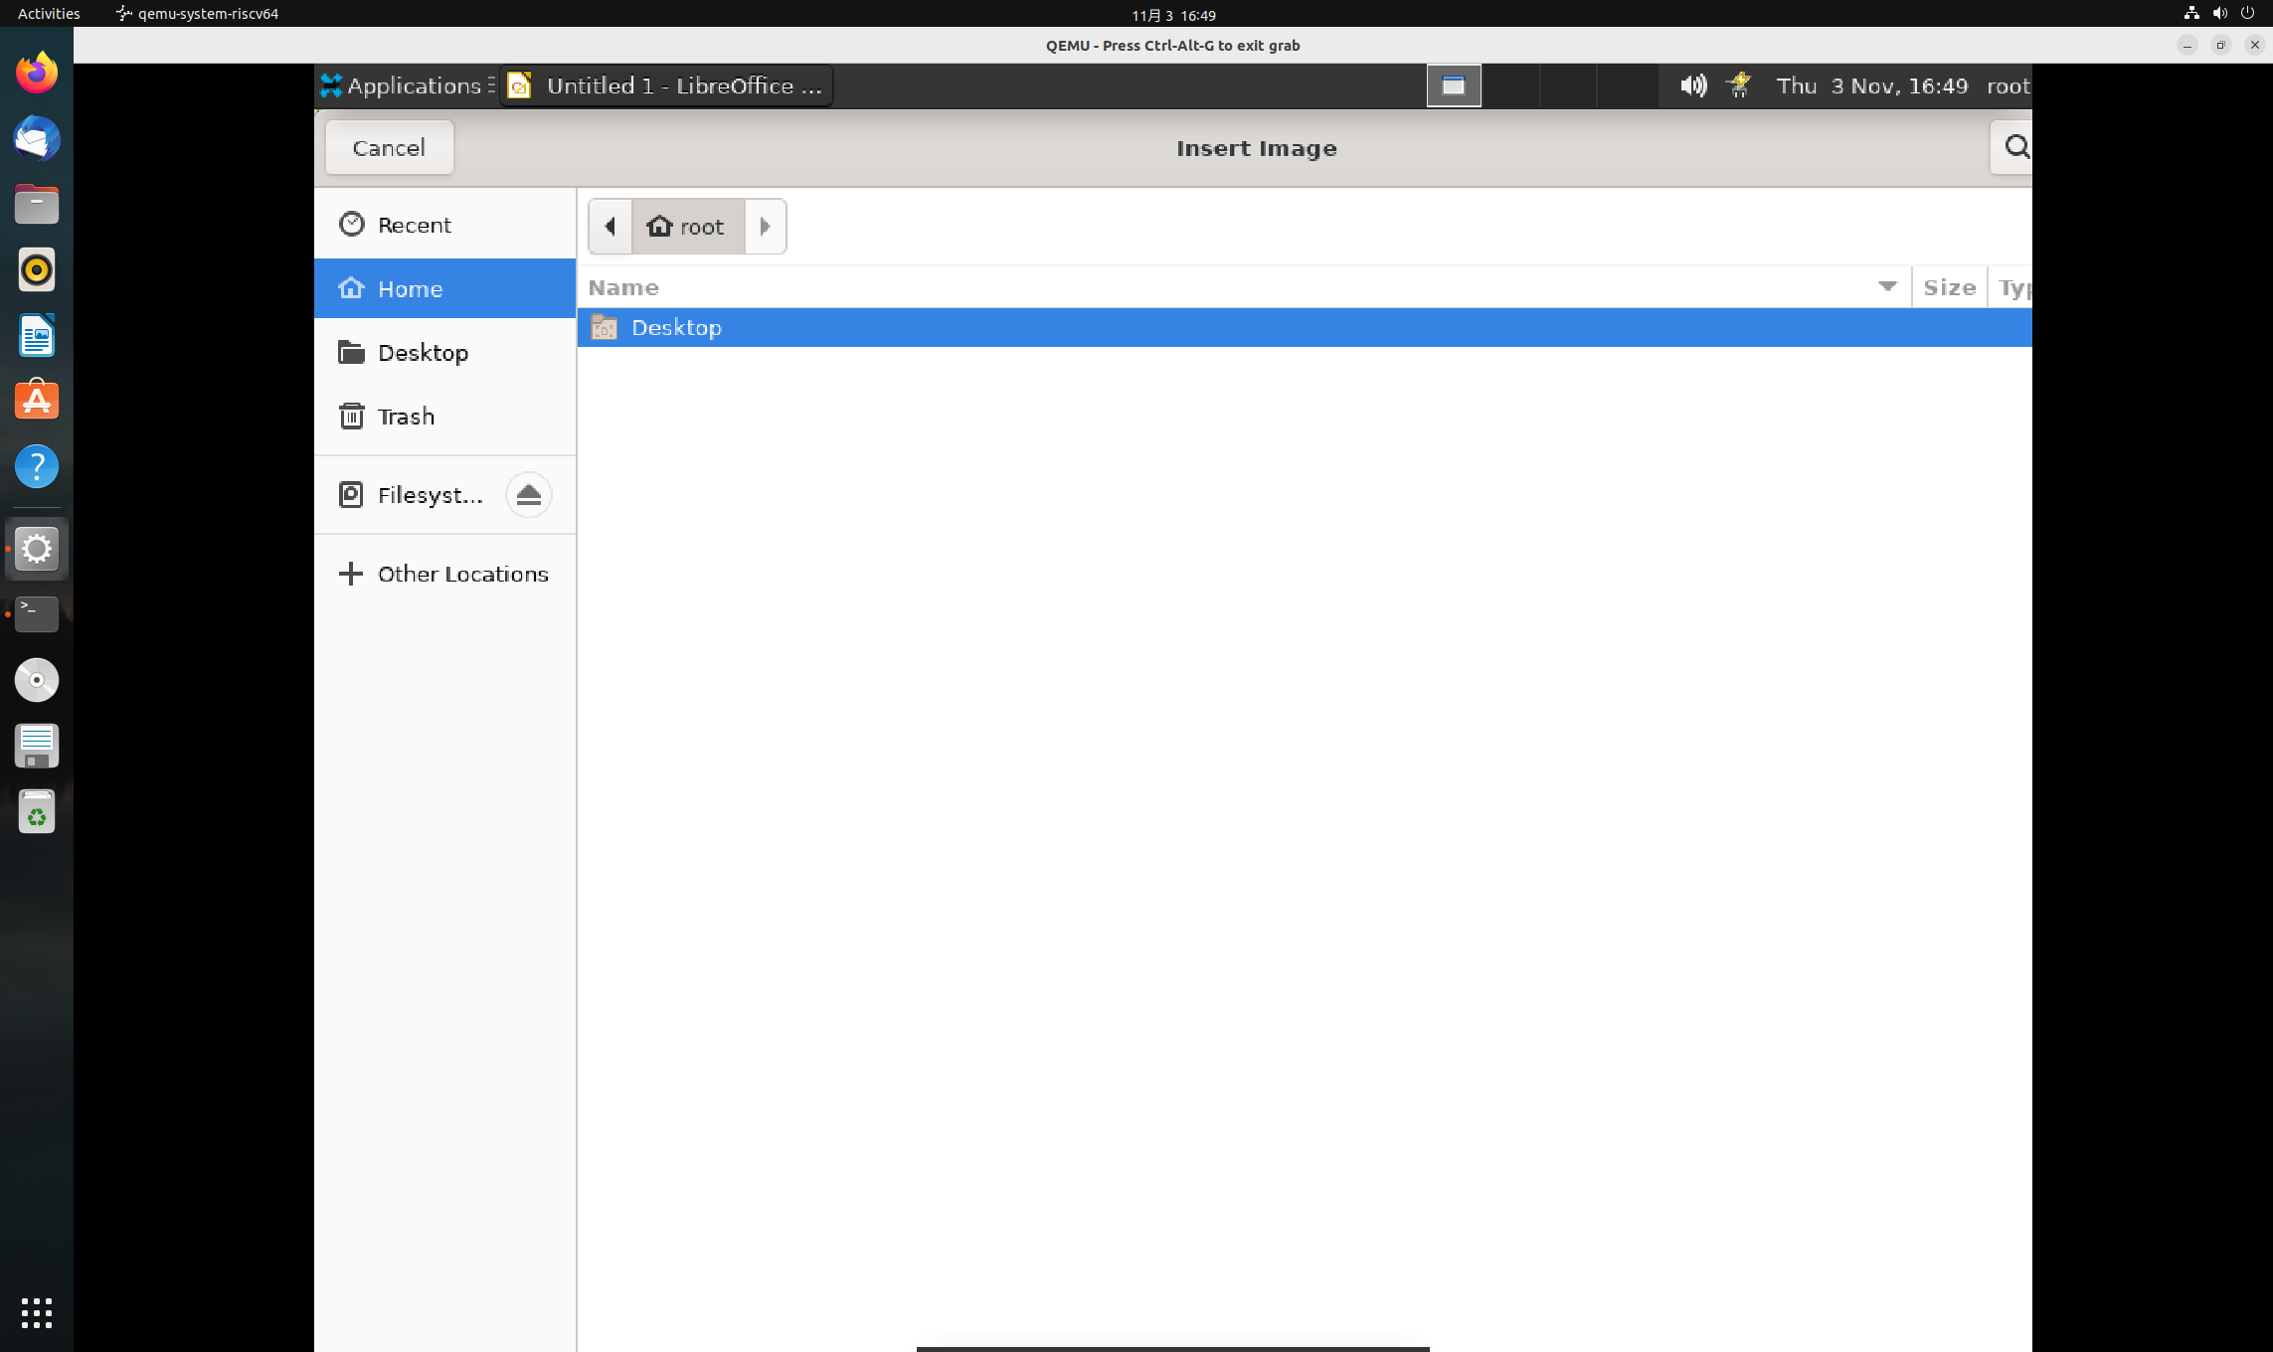

3、点击「打开」以插入该图片。